УТВЕРЖДАЮ
Руководитель
ФГБУ «АМП Охотского моря и Татарского пролива»

______________ Н.П. Татаринов

«___» _______________ 2017 г.

Документация
по запросу цен в электронной форме
по оказанию услуг по организации комплекса мероприятий, обеспечивающих изготовление и поставку продукции

Ванино
2017 год

Содержание

 | Наименование | страница
Пункт 1 | Общие положения | 3
Пункт 2 | Информация о размещении закупки | 3
Пункт 3 | Правовой статус процедур и документов | 4
Пункт 4 | Обжалование | 5
Пункт 5 | Требования к участникам закупки | 5
Пункт 6 | Порядок проведения запроса цен в электронной форме. Инструкции по подготовке заявок. | 6
Подпункт 6.1. | Подготовка заявок | 6
Подпункт 6.2. | Порядок приема заявок | 9
Подпункт 6.3. | Формы, порядок, дата начала и дата окончания срока предоставления участникам разъяснений положений документации о закупке | 10
Подпункт 6.4. | Внесение изменений в извещение о проведении запроса цен в электронной форме | 10
Подпункт 6.5. | Порядок оценки и сопоставления заявок на участие в закупке | 10
Подпункт 6.6. | Подведение итогов запроса цен в электронной форме | 11
Подпункт 6.7. | Основания и последствия признания закупки несостоявшейся | 12
Подпункт 6.8. | Подписание договора | 12
Подпункт 6.9. | Отказ от проведения запроса цен в электронной форме | 12
Подпункт 6.10. | Техническое задание | 13
 | Образцы форм и документов | 14
 | Проект договора | 20

1. Общие положения

1.1. Общие сведения о проведении запроса цен в электронной форме
Настоящая документация о проведении запроса цен в электронной форме (далее – закупка) подготовлена в соответствии с Федеральным законом от 18.07.2011 г. № 223-ФЗ «О закупках товаров, работ, услуг отдельными видами юридических лиц» и Положением о закупках товаров, работ, услуг для нужд Федерального государственного бюджетного учреждения «Администрация морских портов Охотского моря и Татарского пролива» от 14.01.2015 г. (далее – Положение о закупках).
Извещение о проведении закупки (далее – извещение о закупке), документация по закупке (далее – документация о закупке), проект договора, являющийся неотъемлемой частью извещения о закупке и документации о закупке (далее – проект договора) размещается на Официальном сайте Единой информационной системы в сфере закупок www.zakupki.gov.ru (далее – официальный сайт), на сайте электронной торговой площадки ОТС-tender в сети «Интернет» http://otc-tender.ru/ (далее – ЭТП) и на сайте Федерального государственного бюджетного учреждения «Администрация морских портов Охотского моря и Татарского пролива» (www.ampvanino.ru) в сети «Интернет» (далее – сайт Заказчика).
Федеральное государственное бюджетное учреждение «Администрация морских портов Охотского моря и Татарского пролива» (далее – Заказчик) приглашает любое юридическое лицо или несколько юридических лиц, выступающих на стороне одного участника закупки, независимо от организационно-правовой формы, формы собственности, места нахождения и места происхождения капитала, либо любое физическое лицо или несколько физических лиц, выступающих на стороне одного участника закупки, в том числе индивидуальный предприниматель или несколько индивидуальных предпринимателей, выступающих на стороне одного участника закупки, к участию в закупке (далее – Участник).
В закупке могут принимать участие Участники, зарегистрированные и аккредитованные на ЭТП в порядке и в соответствии с установленными ЭТП правилами и условиями.
Подробные требования к товару (работам, услугам), условиям исполнения обязательств, изложены в настоящей документации и прикрепленных к ней приложениях.

1.2. Наименование Заказчика, контактная информация
Наименование Заказчика: Федеральное государственное бюджетное учреждение «Администрация морских портов Охотского моря и Татарского пролива».
Почтовый адрес: 682860, Хабаровский край, Ванинский район, п. Ванино, ул. Железнодорожная, д. 2.
Адрес электронной почты: e-mail: tikondratenko@ampvanino.ru.
Телефон: 8 (42137) 7-67-78.
Рабочие дни: понедельник - пятница с 08:00 до 17:15 часов перерыв на обед с 12:30 до 13:45 (время местное).

2. Информация о размещении закупки
2.1. Наименование закупки: Оказание услуг по организации комплекса мероприятий, обеспечивающих изготовление и поставку продукции (далее – услуга, товар).
2.1.1. Вид закупки: запрос цен в электронной форме.
2.1.2. Предмет договора: Исполнитель принимает на себя обязательства по оказанию услуг по организации комплекса мероприятий, обеспечивающих изготовление и поставку продукции (далее – услуга, товар), согласно техническому заданию (Приложение №1), спецификации (Приложение №2) являющихся неотъемлемой частью настоящего договора, на условиях договора и в сроки, предусмотренные договором, а Заказчик обязуется принять и оплатить оказанные услуги, в соответствии с условиями договора.
2.1.3. Количество поставляемого Товара: В соответствии с Техническим заданием документации о проведении закупки и проектом Договора.
2.1.4. Требования к безопасности, качеству, техническим характеристикам, функциональным характеристикам (потребительским свойствам) Товара, к размерам, упаковке, отгрузке Товара и иные требования, связанные с определением соответствия поставляемого Товара, потребностям Заказчика: В соответствии с Техническим заданием документации о проведении закупки и проектом Договора.
2.1.5. Место, условия, сроки поставки Товара: В соответствии с Техническим заданием документации о проведении закупки и проектом Договора.
2.1.6. Форма, сроки и порядок оплаты: В соответствии с проектом Договора.
2.1.7. Срок и (или) объем предоставления гарантий качества Товара (при установлении соответствующего требования Заказчиком): В соответствии с Техническим заданием документации о проведении закупки и проектом Договора.
2.2. Начальная (максимальная) цена договора: 121577 (Сто двадцать одна тысяча пятьсот семьдесят семь) рублей 56 копеек. Цена Договора включает стоимость Товара, транспортные расходы по доставке до места поставки, расходы по хранению и выдаче Товара, уплату налогов и сборов, расходы на страхование, тару, упаковку, маркировку, уплату таможенных пошлин, а также иные обязательные платежи.
2.3. Способ (способы) обеспечения заявки, размер, срок, условия и порядок предоставления обеспечения заявки на участие в закупке, условия банковской гарантии, в том числе срок ее действия, а также условия удержания денежных средств, перечисляемых в качестве обеспечения заявки, или предъявления требования об уплате денежных средств по банковской гарантии (в случае установления требования обеспечения заявки на участие в закупке): не установлено.
2.4. Размер обеспечения исполнения договора, срок и порядок его предоставления, требования к такому обеспечению (в случае установления обеспечения исполнения договора): не установлено.
2.5. Срок, место и порядок предоставления документации о закупке, размер, порядок и сроки внесения платы, взимаемой Заказчиком за предоставление документации:
Документация предоставляется в электронном виде, путем размещения на официальном сайте, на ЭТП и на сайте Заказчика для ознакомления заинтересованными лицами, в срок со дня размещения извещения на официальном сайте.
Плата, за предоставление такой документации Заказчиком не установлена.
2.6. Место подачи заявок на участие в закупке:
Заявки на участие в закупке подаются в электронной форме на ЭТП.
2.7. Дата начала срока подачи заявок на участие в закупке: «31» января 2017 г.
2.8. Дата окончания срока подачи заявок на участие в закупке: «08» февраля 2017 г. 15:00 часов (время местное).
2.9. Место, дата и время доступа к поданным в электронной форме заявкам:
Открытие доступа к заявкам состоится автоматически на ЭТП «08» февраля 2017 г., 15:00 часов (время местное).
2.10. Дата, время и место рассмотрения предложений Участников закупки и подведения итогов закупки: «09» февраля 2017 г. в 08:30 часов (время местное) Хабаровский край, п. Ванино, ул. Железнодорожная, д. 2, кабинет I/17.
2.11. Критерии оценки и сопоставления заявок на участие в закупке
2.11.1. Критерием оценки и сопоставления заявок является цена договора.
2.12. Дата начала и дата окончания срока предоставления Участникам закупки разъяснений положений документации о закупке:
С «31» января 2017 г. до «06» февраля 2017 г.

3. Правовой статус процедур и документов
Данная процедура закупки не является торгами и ее проведение не регулируется статьями 447 – 449 части первой Гражданского кодекса Российской Федерации. Данная процедура закупки также не является публичным конкурсом и не регулируется статьями 1057 – 1061 части второй Гражданского кодекса Российской Федерации. Таким образом, данная процедура закупки не накладывает на Заказчика соответствующего объема гражданско-правовых обязательств.
Размещенное извещение вместе с настоящей документацией, техническим заданием и проектом договора, являющимися его неотъемлемым приложением, являются приглашением представить заявки.
Заявка Участника имеет правовой статус оферты и будет рассматриваться Заказчиком в соответствии с этим. В случае если, в течение срока, указанного в оферте, либо по истечении 60 календарных дней с даты поступления оферты, организатору предложений не совершен соответствующий акцепт, то оферта считается не принятой.
Заказчик вправе отказаться от проведения закупки на любом из этапов, не неся при этом материальной ответственности перед Участниками.
Заказчик не имеет обязанности заключения договора по результатам настоящей процедуры закупки.
Во всем, что не урегулировано извещением о проведении закупки и настоящей документацией стороны руководствуются законодательством Российской Федерации.

4. Обжалование
Все споры и разногласия, возникающие в связи с проведением закупки, в том числе касающиеся исполнения Заказчиком и Участниками своих обязательств, в связи с проведением закупки и участием в нем, должны разрешаться в претензионном порядке. Для реализации этого порядка заинтересованная сторона в случае нарушения ее прав должна обратиться с претензией к другой стороне. Сторона, получившая претензию, должна направить другой стороне мотивированный ответ на претензию в течение 15 (пятнадцать) рабочих дней с момента ее получения.

5. Требования к Участникам закупки
- соответствие Участника требованиям, устанавливаемым в соответствии с законодательством Российской Федерации к лицам, осуществляющим поставки товаров, выполнение работ, оказание услуг, являющихся предметом закупки;
- непроведение ликвидации Участника - юридического лица и отсутствие решения арбитражного суда о признании Участника - юридического лица, индивидуального предпринимателя банкротом и об открытии конкурсного производства;
- неприостановление деятельности Участника в порядке, предусмотренном Кодексом Российской Федерации об административных правонарушениях, на день подачи заявки на участие в закупке;
- отсутствие у Участника задолженности по начисленным налогам, сборам и иным обязательным платежам в бюджеты любого уровня или государственные внебюджетные фонды за прошедший календарный год, размер которой превышает 5 (пять) процентов балансовой стоимости активов Участника по данным бухгалтерской отчетности за последний завершенный отчетный период. При наличии задолженности Участник считается соответствующим установленному требованию в случае, если он обжалует наличие указанной задолженности в соответствии с законодательством Российской Федерации и решение по такой жалобе на день рассмотрения заявки на участие в закупке не принято.
- отсутствие в предусмотренном Федеральным законом от 05.04.2013 № 44-ФЗ «О контрактной системе в сфере закупок товаров, работ, услуг для обеспечения государственных и муниципальных нужд» реестре недобросовестных поставщиков сведений об Участниках;
- отсутствие в предусмотренном статьей 5 Федерального закона от 18.07.2011г. № 223-ФЗ «О закупках товаров, работ, услуг отдельными видами юридических лиц» реестре недобросовестных поставщиков сведений об Участниках;
- отсутствие на момент проведения Закупки вступивших в силу решений суда о ненадлежащем исполнении Участником закупки обязательств по договорам, заключенным с Заказчиком за последние 2 (два) года.
6. Порядок проведения закупки. Инструкции по подготовке заявок.
Закупка проводится в следующем порядке:
- подготовка заявок (пп. 6.1.);
- порядок подачи и приема заявок (пп. 6.2.);
- формы, порядок, дата начала и дата окончания срока предоставления Участникам разъяснений положений документации о закупке (пп. 6.3.);
- внесение изменений в извещение о проведении закупки (пп. 6.4.);
- порядок оценки и сопоставления заявок на участие в закупке (пп. 6.5.);
- подведение итогов закупки (пп. 6.6.);
- основания и последствия признания закупки несостоявшейся (пп. 6.7.);
- подписание договора (пп. 6.8.);
- отказ от проведения закупки (пп. 6.9.).

6.1. Подготовка заявок
Требования к содержанию документов, входящих в состав заявки:
Заявка, которую представляет Участник должна содержать следующие документы:
- опись документов, предоставляемых для участия в закупке (форма № 1);
- заявка на участие в закупке (форма № 2);
- предложение о цене договора (форма № 3);
- анкета Участника закупки (форма № 4);
- декларация Участника о соответствии установленным требованиям (форма №5);
- иные документы, иные сведения, на усмотрение Участника.

6.1.1. Для юридического лица:
1) опись документов, предоставляемых для участия в закупке (форма № 1);
2) заполненную форму заявки на участие в закупке в соответствии с требованиями документации о закупке (форма № 2);
3) предложение о цене договора (форма №3);
4) анкету юридического лица по установленной в документации о закупке форме (в случае подачи заявки несколькими юридическими лицами, выступающими на стороне одного Участника закупки, отдельная анкета заполняется на каждое юридическое лицо) (форма № 4);
5) документы, подтверждающие соответствие Участника закупки установленным в соответствии с п. 5 настоящей документации требованиям (в случае подачи заявки несколькими юридическими лицами, выступающими на стороне одного Участника закупки, указанные документы предоставляются каждым юридическим лицом) (форма №5);
6) заверенные копии учредительных документов (в случае подачи заявки несколькими юридическими лицами, выступающими на стороне одного Участника закупки, заверенные копии учредительных документов каждого юридического лица);
7) полученную не ранее чем за 6 месяцев до дня размещения на официальном сайте и сайте Заказчика извещения о проведении закупки выписку из единого государственного реестра юридических лиц или копию такой выписки, заверенную нотариально. В случае подачи заявки несколькими юридическими лицами, выступающими на стороне одного Участника закупки, выписки из единого государственного реестра юридических лиц или заверенные нотариально копии таких выписок представляются для каждого юридического лица;
8) решение об одобрении или о совершении крупной сделки, в случае, если требование о необходимости наличия такого решения для совершения крупной сделки установлено законодательством Российской Федерации, учредительными документами юридического лица и если для Участника закупки поставка товаров, выполнение работ, оказание услуг, являющихся предметом договора, или внесение денежных средств в качестве обеспечения заявки на участие в закупке, обеспечения исполнения договора является крупной сделкой (в случае подачи заявки несколькими юридическими лицами, выступающими на стороне одного Участника закупки, решение об одобрении или о совершении крупной сделки (оригинал) либо копия такого решения каждого юридического лица);
9) документ, подтверждающий полномочия лица на осуществление действий от имени Участника закупки (копия решения о назначении или об избрании либо приказа о назначении физического лица на должность, в соответствии с которым такое физическое лицо обладает правом действовать от имени Участника закупки без доверенности (далее - руководитель). В случае, если от имени Участника закупки действует иное лицо, заявка на участие в закупке должна содержать также доверенность на осуществление действий от имени Участника закупки, заверенную печатью Участника закупки (для юридических лиц при наличии) и подписанную руководителем Участника закупки или уполномоченным этим руководителем лицом, либо нотариально заверенную копию такой доверенности. В случае если указанная доверенность подписана лицом, уполномоченным руководителем Участника закупки, заявка на участие в закупке должна содержать также документ, подтверждающий полномочия такого лица (в случае подачи заявки несколькими юридическими лицами, выступающими на стороне одного Участника закупки, указанные документы предоставляются каждым юридическим лицом);
10) сведения о функциональных характеристиках (потребительских свойствах) и качественных характеристиках товара, работ, услуг и иные предложения об условиях исполнения договора. В случаях, предусмотренных документацией о закупке, также копии документов, подтверждающих соответствие товара, работ, услуг требованиям, установленным в соответствии с законодательством Российской Федерации, если в соответствии с законодательством Российской Федерации установлены требования к таким товарам, работам, услугам;
11) документы, подтверждающие внесение Участником закупки денежных средств в качестве обеспечения заявки на участие в закупке или подлинник банковской гарантии в качестве обеспечения заявки на участие в закупке (в случае установления в документации о закупке требования обеспечения заявки на участие в закупке);
12) иные документы или копии документов, иные сведения, перечень которых определен документацией о закупке.

6.1.2. Для индивидуального предпринимателя:
1) опись документов, предоставляемых для участия в закупке (форма № 1);
2) заполненную форму заявки на участие в закупке в соответствии с требованиями документации о закупке (форма № 2);
3) предложение о цене договора (форма № 3);
4) фамилию, имя, отчество, паспортные данные, сведения о месте жительства, номер контактного телефона (в случае подачи заявки несколькими лицами, выступающими на стороне одного Участника закупки, отдельная анкета заполняется на каждое лицо) (форма № 4);
5) документы, подтверждающие соответствие Участника закупки установленным в соответствии с п. 5 настоящей документации требованиям (в случае подачи заявки несколькими лицами, выступающими на стороне одного Участника закупки, указанные документы предоставляются каждым лицом) (форма № 5);
6) полученную не ранее чем за шесть месяцев до дня размещения на официальном сайте и сайте Заказчика извещения о проведении закупки выписку из единого государственного реестра индивидуальных предпринимателей или нотариально заверенную копию такой выписки (в случае подачи заявки несколькими лицами, выступающими на стороне одного Участника закупки, выписки из единого государственного реестра индивидуальных предпринимателей или нотариально заверенные копии таких выписок для каждого лица);
7) сведения о функциональных характеристиках (потребительских свойствах) и качественных характеристиках товара, работ, услуг и иные предложения об условиях исполнения договора. В случаях, предусмотренных документацией о закупке, также копии документов, подтверждающих соответствие товара, работ, услуг требованиям, установленным в соответствии с законодательством Российской Федерации, если в соответствии с законодательством Российской Федерации установлены требования к таким товарам, работам, услугам;
8) документы, подтверждающие внесение Участником закупки денежных средств в качестве обеспечения заявки на участие в закупке или подлинник банковской гарантии в качестве обеспечения заявки на участие в закупке (в случае установления в документации о закупке требования обеспечения заявки на участие в закупке);
9) в случае участия индивидуального предпринимателя в закупке через представителя в заявке на участие в закупке должна быть представлена доверенность на осуществление действий от имени Участника закупки, подписанную индивидуальным предпринимателем, либо нотариально заверенную копию такой доверенности (в случае подачи заявки несколькими лицами, выступающими на стороне одного Участника закупки, указанные документы предоставляются каждым лицом);
10) иные документы или копии документов, иные сведения, перечень которых определен документацией о закупке.

6.1.3. Для физического лица:
1) опись документов, предоставляемых для участия в закупке (форма № 1);
2) заполненную форму заявки на участие в закупке в соответствии с требованиями документации о закупке (форма № 2);
3) предложение о цене договора (форма № 3);
4) фамилию, имя, отчество, паспортные данные, сведения о месте жительства, номер контактного телефона (в случае подачи заявки несколькими лицами, выступающими на стороне одного Участника закупки, отдельная анкета заполняется на каждое лицо) (форма № 4);
5) документы, подтверждающие соответствие Участника закупки установленным в соответствии с п. 5 настоящей документации требованиям (в случае подачи заявки несколькими лицами, выступающими на стороне одного Участника закупки, указанные документы предоставляются каждым лицом) (форма № 5);
6) сведения о функциональных характеристиках (потребительских свойствах) и качественных характеристиках товара, работ, услуг и иные предложения об условиях исполнения договора. В случаях, предусмотренных документацией о закупке, также копии документов, подтверждающих соответствие товара, работ, услуг требованиям, установленным в соответствии с законодательством Российской Федерации, если в соответствии с законодательством Российской Федерации установлены требования к таким товарам, работам, услугам;
7) документы, подтверждающие внесение Участником закупки денежных средств в качестве обеспечения заявки на участие в закупке или подлинник банковской гарантии в качестве обеспечения заявки на участие в закупке (в случае установления в документации о закупке требования обеспечения заявки на участие в закупке);
8) в случае участия физического лица в закупке через представителя в заявке на участие в закупке должна быть представлена доверенность на осуществление действий от имени Участника закупки, подписанная физическим лицом, либо нотариально заверенная копия такой доверенности (в случае подачи заявки несколькими лицами, выступающими на стороне одного Участника закупки, указанные документы предоставляются каждым лицом);
9) иные документы или копии документов, иные сведения, перечень которых определен документацией о закупке.

В случае участия в закупке нескольких юридических лиц, либо нескольких физических лиц, либо нескольких индивидуальных предпринимателей, выступающих на стороне одного Участника закупки в заявке на участие в закупке должен быть представлен договор простого товарищества или иной договор, подтверждающий их участие на стороне Участника закупки, заключенный на срок не менее срока действия договора, заключаемого по результатам закупки, Участниками которой являются указанные лица.
6.1.4. Требования к оформлению заявок
6.1.4.1. На участие в закупке Участник подает заявку в электронной форме на ЭТП, в порядке, предусмотренном документацией.
6.1.4.2. Заявка подается Участником в соответствии с формами, установленными настоящей Документацией.
Все документы, входящие в состав заявки должны быть предоставлены Участником в сканированном виде в доступном для прочтения формате. Все файлы заявки, размещенные Участником на ЭТП, должны иметь наименование либо комментарий, позволяющие идентифицировать содержание данного файла заявки, с указанием наименования документа, представленного данным файлом. При этом сканироваться документы должны после того, как они будут оформлены в соответствии с требованиями к оформлению заявок.
6.1.4.3. Никакие исправления в тексте заявки не имеют силу, за исключением тех случаев, когда эти исправления заверены рукописной надписью «исправленному верить» и собственноручной подписью уполномоченного лица, расположенной рядом с каждым исправлением.
6.1.4.4. Заявка должна содержать предложение Участника закупки в соответствии с требованиями и на условиях, указанных в проекте договора и техническом задании и быть выражено в текущих ценах.
6.1.4.5. Все документы, представленные Участниками, должны быть подписаны руководителями организации (иными лицами, уполномоченными на подписание документов) и скреплены печатью (при наличии). Все экземпляры документов должны иметь четкую печать текстов.
6.1.4.6. Прочие правила подготовки и подачи заявки через ЭТП определяются регламентом работы данной ЭТП.
6.1.4.7. Все документы, входящие в Заявку, должны быть подготовлены на русском языке за исключением тех документов, оригиналы которых на ином языке. Указанные документы должны быть представлены на языке оригинала с подтверждением подлинности указанных документов апостилем, при условии, что к ним приложен заверенный нотариально перевод этих документов на русский язык.
В случае если, Участник закупки, не являющийся резидентом Российской Федерации, не может предоставить какие-либо документы, указанные в п. 6.1. настоящей документации, то такой Участник обязан предоставить аналогичные документы согласно законодательству государства по месту нахождения Участника и (или) ведения деятельности.
6.1.4.8. Все суммы денежных средств в документах, входящих в заявку, должны быть выражены в валюте Российской Федерации – российский рубль, за исключением нижеследующего.
Документы, оригиналы которых выданы Участнику третьими лицами с выражением сумм денежных средств в иных валютах, могут быть представлены в валюте оригинала при условии, что к этим документам будут приложены комментарии с переводом этих сумм в российские рубли исходя из официального курса валюты, установленного Центральным банком Российской Федерации, с указанием такового курса и даты его установления.
6.1.4.9. Невыполнение Участником закупки требований п. 6.1. настоящей документации при оформлении заявки на участие в закупке, является основанием для отклонения такой заявки ввиду несоответствия ее требованиям документации о проведении закупки.
6.1.4.10. Участник самостоятельно несет все расходы, связанные с подготовкой и подачей заявки на участие в закупке.

6.2. Порядок подачи и приема заявок
6.2.1. Со дня размещения извещения о проведении закупки на официальном сайте, на ЭТП и сайте Заказчика и до окончания срока подачи заявок на участие в закупке, установленного в извещении, осуществляется подача и прием заявок на участие в закупке через ЭТП в сети «Интернет» http://otc-tender.ru/ в порядке, предусмотренном регламентом данной ЭТП до срока, указанного в п.2.8.
6.2.2. Участник закупки вправе подать только одну заявку на участие в закупке в отношении каждого лота, контроль данного требования обеспечивается техническими средствами ЭТП.
6.2.3. Подача заявки на участие в закупке после истечения срока, указанного в п.2.8 не допускается, контроль данного требования обеспечивается техническими средствами ЭТП.
6.2.4. Участник закупки вправе изменить или отозвать ранее поданную заявку на участие в закупке. Порядок изменения и (или) отзыва заявок на участие в закупке, поданных на ЭТП, определяется и осуществляется в соответствии с регламентом данной ЭТП.

6.3. Формы, порядок, дата начала и дата окончания срока предоставления Участникам разъяснений положений документации о закупке
Любой Участник закупки вправе направить запрос разъяснений положений документации в соответствии с правилами и посредством функционала ЭТП в срок не позднее, чем за три дня до даты окончания срока подачи заявок. Заказчик в течение двух рабочих дней со дня поступления запроса на разъяснение положений документации готовит и размещает письменное разъяснение положений документации на официальном сайте, на ЭТП и сайте Заказчика.
При необходимости, срок подачи заявок на участие в закупке может быть продлен на срок, достаточный для учета Участниками разъяснений положений документации при подготовке заявок на участие в закупке.

6.4. Внесение изменений в извещение о проведении закупки
В любое время до истечения срока представления заявок Заказчик вправе по собственной инициативе, либо в ответ на запрос какого-либо участника закупки внести изменения в извещение о закупке, документацию о закупке. Изменение объекта закупки не допускается. В течение трех дней со дня принятия решения о необходимости внесения указанных изменений, соответствующая информация размещается на официальном сайте, ЭТП и сайте Заказчика.
При этом, в случае принятия решения о необходимости внесения изменений, срок подачи заявок может быть продлен на срок, достаточный для учета изменений при подготовке заявок.

6.5. Порядок оценки и сопоставления заявок на участие в закупке
6.5.1. Оценка поступивших от претендентов заявок осуществляется Единой комиссией Заказчика (далее – Единая комиссия) и иными лицами (экспертами и специалистами), привлеченными Заказчиком.
Оценка заявок может включать в себя отборочную стадию (пункт 6.5.1.1.) и оценочную стадию (пункт 6.5.1.2.).
6.5.1.1. Отборочная стадия:
В рамках проведения отборочной стадии Единая комиссия:
1) проверяет состав, содержание и оформление заявок на соответствие требованиям документации о закупке;
2) проверяет достоверность сведений и документов, поданных в составе заявки на участие в закупке;
3) проверяет Участников закупки на соответствие требованиям, установленным в соответствии с п. 5 настоящей документации;
4) проверяет предложение об условиях исполнения договора на соответствие требованиям документации о закупке;
5) проверяет соответствие цены заявки, установленной в документации начальной (максимальной) цене, если она устанавливалась;
6) проверяет наличие документов, подтверждающих предоставление обеспечения заявки поступление денежных средств на указанный в документации расчетный счет Заказчика, если соответствующее требование устанавливалось;
7) проверяет наличие сведений о поставщике в реестрах недобросовестных поставщиков (п. 5), если соответствующее требование устанавливалось;
8) принимает решение о допуске/отказе в допуске Участнику закупки.
Если в заявке имеются расхождения между обозначением сумм прописью и цифрами, то Единой комиссией принимается к рассмотрению сумма, указанная прописью.
Единая комиссия может не принимать во внимание незначительные несоответствия, неточности заявки, которые не представляют собой существенного отклонения от установленных документацией требований.
Участнику закупки должно быть отказано в допуске к участию в закупке в случаях:
1) непредставления документов, а также иных сведений, требование о наличии которых установлено документацией о закупке, либо наличие в таких документах недостоверных сведений об Участнике закупки или о закупаемых товарах, работах, услугах;
2) несоответствия Участника закупки установленным требованиям в соответствии с п. 5 «Требования к Участникам закупки» документации о проведении закупки;
3) несоответствия заявки на участие в закупке требованиям, установленным документацией о проведении закупки, в том числе наличия в таких заявках предложений о цене договора, превышающей начальную (максимальную) цену договора (цену лота) и предложений о сроках поставки товара меньше минимального и больше максимального;
4) непредставления в составе заявки документов, подтверждающих внесение денежных средств в полном объеме в качестве обеспечения заявки на участие в закупке; невнесения (внесения в неполном объеме) денежных средств в качестве обеспечения заявки на участие в закупке, если такое требование установлено документацией о проведении закупки.
6.5.1.2. Оценочная стадия:
После проведения отборочной стадии, в рамках которой отклоняются предложения, не соответствующие требованиям документации, Единая комиссия ранжирует оставшиеся заявки только по критерию «Цена договора».

Наименование критерия | Формула
Цена договора, A_{i} | , где  A_{i} - рейтинг i – го Участника по данному критерию;  - базовое, наименьшее (следовательно, лучшее) из предложенных всеми Участниками значение данного критерия;  - предложение i-го Участника закупки по данному критерию;

Единая комиссия ранжирует заявки Участников по степени предпочтительности условий, предложенных Участниками.
В случае необходимости Заказчик вправе продлить сроки оценки заявок, установленные в извещении и документации о закупке. При принятии такого решения Участники Закупок в обязательном порядке должны быть уведомлены Заказчиком.

6.6. Подведение итогов закупки
6.6.1. Решение Единой комиссии по рассмотрению и оценке заявок оформляется протоколом заседания Единой комиссии. Указанный протокол размещается на официальном сайте, на ЭТП и сайте Заказчика в течении 3 (трех) дней со дня его подписания.
Заказчик вправе внести изменения в протокол, составленный в ходе закупки. Измененный протокол размещается Заказчиком на официальном сайте и сайте Заказчика в день принятия решения о внесении изменений в данный протокол.
6.6.2. Победителем в проведении закупки признается Участник закупки, соответствующий требованиям, установленным в извещении и документации о проведении закупки, подавший заявку, которая отвечает всем требованиям, установленным в извещении и документации, и в которой указана наиболее низкая цена договора. При предложении наиболее низкой цены договора несколькими Участниками закупки победителем в проведении закупки признается Участник закупки, заявка которого поступила ранее заявок других Участников закупки.

6.7. Основания и последствия признания закупки несостоявшейся
6.7.1. Решение о признании запроса цен несостоявшимся принимается в случае, если:
а) по окончании срока подачи заявок на участие в запросе цен подана только одна заявка или не подано ни одной заявки;
б) на основании результатов рассмотрения заявок на участие в запросе цен, принято решение о несоответствии всех участников закупки требованиям, предъявляемым к участникам закупки, и (или) о несоответствии всех заявок на участие в запросе цен требованиям, установленным документацией о закупке, либо о соответствии только одного участника закупки и поданной им заявки установленным требованиям.
В случае, если запрос цен признан не состоявшимся в связи с тем, что по окончании срока подачи заявок на участие в запросе цен не подана ни одна заявка, Заказчик осуществляет закупку путем повторного проведения запроса цен (при этом объект закупки, существенные условия договора не могут быть изменены) либо осуществляет закупку у единственного поставщика (исполнителя, подрядчика) в соответствии с пп.12 п. 4.7.1. Положения о закупке.
6.7.2. Если по окончании срока подачи заявки, установленного извещением и документацией о проведении закупки, будет получена только одна заявка, Единая комиссия рассматривает ее в порядке, установленном Положением о закупках. Если рассматриваемая заявка и подавший такую заявку Участник закупки соответствуют требованиям и условиям, установленными Положением о закупке, извещением и документацией о закупке Заказчик вправе заключить договор с таким Участником закупки, на условиях извещения о закупке, проекта договора и заявки, поданной Участником, или провести закупку повторно.

6.8. Подписание Договора
6.8.1. Договор в письменной форме может быть заключен вне ЭТП не ранее чем через десять дней и не позднее двадцати дней со дня размещения на официальном сайте, на ЭТП и сайте Заказчика протокола, составленного по результатам закупки и определяющего Участника закупки, с которым заключается договор.
6.8.2. В случае уклонения победителя в проведении закупки от заключения договора, Заказчик вправе заключить договор с Участником, которому по результатам проведения закупки был присвоен второй номер
6.8.3. В случае если Участник, с которым заключается договор, в срок, предусмотренный документацией, не представил Заказчику подписанный договор, переданный ему в соответствии с условиями документации, такой Участник признается уклонившимся от заключения договора и сведения о нем направляются в реестр недобросовестных поставщиков в соответствии с Постановлением Правительства РФ от 22.11.2012 № 1211 «О ведении реестра недобросовестных поставщиков, предусмотренного Федеральным законом «О закупках товаров, работ, услуг отдельными видами юридических лиц».
6.8.4. Прочие условия и особенности заключения договора по итогам проведения закупки определяются регламентом ЭТП.

6.9. Отказ от проведения закупки
6.9.1. Заказчик вправе принять решение об отказе от проведения закупки в любое время до определения победителя закупки.
6.9.2. В случае принятия решения об отказе от проведения закупки, Заказчик в течение дня, следующего за днем принятия такого решения, размещает извещение об отказе от проведения закупки на официальном сайте, на ЭТП и сайте Заказчика.
6.9.3. Заказчик не несет обязательств или ответственности в случае не ознакомления Участниками закупки с извещением об отказе от проведения закупки.
6.10. Техническое Задание
ТЕХНИЧЕСКОЕ ЗАДАНИЕ
оказание услуг по организации комплекса мероприятий, обеспечивающих
изготовление и поставку продукции

1. Требования к услугам

1. Исполнитель самостоятельно и за свой счёт осуществляет поиск изготовителя бланочной продукции, соответствующей требованиям, установленным в п. 2 Технического задания. Изготовитель обязан иметь действующую лицензию на осуществление деятельности по производству и реализации защищенной от подделок полиграфической продукции, в том числе бланков ценных бумаг, а также торговли указанной продукцией, выданной Федеральной налоговой службой.
2. Исполнитель самостоятельно и за собственный счёт проверяет действительность лицензии изготовителя.
3. Исполнитель от собственного имени и за свой счёт размещает у изготовителя, соответствующего требованиям, указанным в пп. 1 п. 1 настоящего Технического задания заказ на изготовление бланочной продукции, соответствующей требованиям, установленным в п. 2 Технического задания.
4. Исполнитель самостоятельно и за свой счёт осуществляет оплату, приёмку и проверку изготовленного товара в качестве заказчика. При необходимости взаимодействует с изготовителем в части замены некачественного товара за счёт Исполнителя.
5. Исполнитель самостоятельно и за свой счёт осуществляет упаковку товара в тару (в соответствии с международными стандартами), обеспечивающую его сохранность при транспортировке, хранении и перегрузке, а также предохраняющую от несанкционированного вскрытия без видимого нарушения ее целостности. Упаковка должна иметь ярлык (упаковочный лист) с указанием изготовителя товара, тиража (объема) упакованного товара с указанием наименования упакованного товара. Внутри упаковки должны быть вложены документы, содержащие данные о наименовании, типе, серии и количестве бланков.
6. Исполнитель самостоятельно и за свой счёт обеспечивает транспортировку всего объёма товара от изготовителя в место расположения Заказчика – согласно спецификации (Приложение №2, №3) в сроки, установленные договором.
7. Исполнитель самостоятельно и за свой счёт обеспечивает разгрузку всего объёма товара в месте расположения Заказчика.
8. Не позднее чем за 1 (один) рабочий день до даты предполагаемой доставки и разгрузки товара Исполнитель уведомляет Заказчика в письменной форме с обязательной досылкой по почте о дате и времени предполагаемой доставки и разгрузки товара.
9. Исполнитель передает Заказчику вместе с товаром в день доставки и разгрузки товара следующую документацию:
- копию лицензии изготовителя товара на осуществление деятельности по производству и реализации защищенной от подделок полиграфической продукции;
- оригинал акта сдачи-приемки оказанных услуг - в 2 (двух) экземплярах;
- оригинал товарной накладной на товар, с указанием цены – в 2 (двух) экземплярах;
- оригинал счета (счета-фактуры) на оплату товара – в 1 (одном) экземпляре.

Требования к качеству товара, используемого для оказания услуг
Товар должен быть новым, не бывшим в употреблении, не должен иметь видимых дефектов. Качество бланков печатной продукции, поставляемых в соответствии с условиями договора, должно соответствовать требованиям Постановления Правительства РФ от 24.09.2012 года № 965 «О лицензировании деятельности по производству и реализации защищенной от подделок полиграфической продукции».
Исполнитель гарантирует соответствие качества товара техническим условиям производителя, требованиям ГОСТов, и иных правил и норм, действующих на территории Российской Федерации, а также требованиям Заказчика.

Требования к техническим и функциональным характеристикам товара, используемого для оказания услуг
Бланки печатной продукции, должны соответствовать требованиям Международной Конвенции ПДМНВ 78/95 и приказа Минтранса РФ от 09.12.2010 г. №277 «Об утверждении правил регистрации судов и прав на них в морских портах», а также сопровождаться сертификатами соответствия.
Размеры товара должны соответствовать размерам, предусмотренным в Таблице 1.
Требования к безопасности товара, используемого для оказания услуг
Требования к безопасности товара устанавливаются в соответствии со стандартами и техническими условиями изготовителя, нормативными правовыми актами, нормами и регламентами Российской Федерации к поставляемому виду товара.

Характеристики товара, используемого для оказания услуг
Таблица 1
№ п/п | Наименование товара | Максимальные или минимальные значения качественных, технических и функциональных показателей товара, показатели, значения которых не могут изменяться | Кол-во,  шт.
1 | 2 | 3 | 4
1. | Бланк «Свидетельство о праве собственности на судно» | Товар должен соответствовать требованиям Международной Конвенции ПДМНВ 78/95, Конвенции международной организации труда № 69, Кодексу торгового мореплавания РФ, Приказу Минтранса РФ от 09.12.2010 г. №277 «Об утверждении правил регистрации судов и прав на них в морских портах».  Технологическая защита:  Бумага со следующими характеристиками:  - содержание хлопкового или льняного волокна - не менее 25 %;  - бумага не должна иметь свечения (видимой люминесценции) под действием ультрафиолетового излучения, должна содержать не менее двух видов волокон, контролируемых в видимой или иных областях спектра. Допустима замена одного из видов волокна на другие виды включений - конфетти, полимерные нити, капсулированный люминофор. Не допускается применение специальных волокон, имеющих видимую люминесценцию голубого цвета под действием ультрафиолетового излучения.  - водяной знак: эксклюзивный, являющимся просветно-затененным, обладающим выраженной контрастностью, обеспечивающей его надежный визуальный контроль;  - при использовании голограмм в качестве элементов защиты защищенной полиграфической продукции голограммы должны быть выполнены в виде фольги горячего тиснения или холодного ламинирования, иметь эксклюзивный дизайн и микротекст от 20 до 100 мкм;  - размер голограммы должен быть достаточным для идентификации его по признакам подлинности. Голограмма должна быть защищена от возможности ее повторения методами гальванопластики;  Полиграфическая защита:  - использование традиционных и/или нетрадиционных способов печати;  - рекомендуется применение ирисового раската с двойным переходом;  - наложение двух фоновых сеток с переменным шагом и с ирисовыми раскатами (плавным перетеканием цветов от одного к другому без разрывов и дробления линий);  - нумерация проставляется способом высокой печати.  Физико-химическая защита:  Наличие сертификата качества защищенной от подделок полиграфической продукции уровня «Б».  Поставляемые бланки соответствуют образцам в документации – Рис. 1*). | 50
2. | Бланк «Свидетельство о праве плавания под государственным флагом Российской Федерации» | Товар должен соответствовать требованиям Международной Конвенции ПДМНВ 78/95, Конвенции международной организации труда № 69, Кодексу торгового мореплавания РФ, Приказу Минтранса РФ от 09.12.2010 г. №277 «Об утверждении правил регистрации судов и прав на них в морских портах».  Технологическая защита:  Бумага со следующими характеристиками:  - содержание хлопкового или льняного волокна - не менее 25 %;  - бумага не должна иметь свечения (видимой люминесценции) под действием ультрафиолетового излучения, должна содержать не менее двух видов волокон, контролируемых в видимой или иных областях спектра. Допустима замена одного из видов волокна на другие виды включений - конфетти, полимерные нити, капсулированный люминофор. Не допускается применение специальных волокон, имеющих видимую люминесценцию голубого цвета под действием ультрафиолетового излучения.  - водяной знак: эксклюзивный, являющимся просветно-затененным, обладающим выраженной контрастностью, обеспечивающей его надежный визуальный контроль;  - при использовании голограмм в качестве элементов защиты защищенной полиграфической продукции голограммы должны быть выполнены в виде фольги горячего тиснения или холодного ламинирования, иметь эксклюзивный дизайн и микротекст от 20 до 100 мкм;  - размер голограммы должен быть достаточным для идентификации его по признакам подлинности. Голограмма должна быть защищена от возможности ее повторения методами гальванопластики;  Полиграфическая защита:  - использование традиционных и/или нетрадиционных способов печати;  - рекомендуется применение ирисового раската с двойным переходом;  - наложение двух фоновых сеток с переменным шагом и с ирисовыми раскатами (плавным перетеканием цветов от одного к другому без разрывов и дробления линий);  - нумерация проставляется способом высокой печати.  Физико-химическая защита:  Наличие сертификата качества защищенной от подделок полиграфической продукции уровня «Б».  Поставляемые бланки соответствуют образцам в документации – Рис. 2*). | 100
3. | Бланк «Свидетельство об исключении судна из государственного реестра» | Товар должен соответствовать требованиям Международной Конвенции ПДМНВ 78/95, Конвенции международной организации труда № 69, Кодексу торгового мореплавания РФ, Приказу Минтранса РФ от 09.12.2010 г. №277 «Об утверждении правил регистрации судов и прав на них в морских портах».  Технологическая защита:  Бумага со следующими характеристиками:  - содержание хлопкового или льняного волокна - не менее 25 %;  - бумага не должна иметь свечения (видимой люминесценции) под действием ультрафиолетового излучения, должна содержать не менее двух видов волокон, контролируемых в видимой или иных областях спектра. Допустима замена одного из видов волокна на другие виды включений - конфетти, полимерные нити, капсулированный люминофор. Не допускается применение специальных волокон, имеющих видимую люминесценцию голубого цвета под действием ультрафиолетового излучения.  - водяной знак: эксклюзивный, являющимся просветно-затененным, обладающим выраженной контрастностью, обеспечивающей его надежный визуальный контроль;  - при использовании голограмм в качестве элементов защиты защищенной полиграфической продукции голограммы должны быть выполнены в виде фольги горячего тиснения или холодного ламинирования, иметь эксклюзивный дизайн и микротекст от 20 до 100 мкм;  - размер голограммы должен быть достаточным для идентификации его по признакам подлинности. Голограмма должна быть защищена от возможности ее повторения методами гальванопластики;  Полиграфическая защита:  - использование традиционных и/или нетрадиционных способов печати;  - рекомендуется применение ирисового раската с двойным переходом;  - наложение двух фоновых сеток с переменным шагом и с ирисовыми раскатами (плавным перетеканием цветов от одного к другому без разрывов и дробления линий);  - нумерация проставляется способом высокой печати.  Физико-химическая защита:  Наличие сертификата качества защищенной от подделок полиграфической продукции уровня «Б».  Поставляемые бланки соответствуют образцам в документации – Рис. 3*). | 95
4. | Бланк «Свидетельство о регистрации ипотеки судна» | Товар должен соответствовать требованиям Международной Конвенции ПДМНВ 78/95, Конвенции международной организации труда № 69, Кодексу торгового мореплавания РФ, Приказу Минтранса РФ от 09.12.2010 г. №277 «Об утверждении правил регистрации судов и прав на них в морских портах».  Технологическая защита:  Бумага со следующими характеристиками:  - содержание хлопкового или льняного волокна - не менее 25 %;  - бумага не должна иметь свечения (видимой люминесценции) под действием ультрафиолетового излучения, должна содержать не менее двух видов волокон, контролируемых в видимой или иных областях спектра. Допустима замена одного из видов волокна на другие виды включений - конфетти, полимерные нити, капсулированный люминофор. Не допускается применение специальных волокон, имеющих видимую люминесценцию голубого цвета под действием ультрафиолетового излучения.  - водяной знак: эксклюзивный, являющимся просветно-затененным, обладающим выраженной контрастностью, обеспечивающей его надежный визуальный контроль;  - при использовании голограмм в качестве элементов защиты защищенной полиграфической продукции голограммы должны быть выполнены в виде фольги горячего тиснения или холодного ламинирования, иметь эксклюзивный дизайн и микротекст от 20 до 100 мкм;  - размер голограммы должен быть достаточным для идентификации его по признакам подлинности. Голограмма должна быть защищена от возможности ее повторения методами гальванопластики;  Полиграфическая защита:  - использование традиционных и/или нетрадиционных способов печати;  - рекомендуется применение ирисового раската с двойным переходом;  - наложение двух фоновых сеток с переменным шагом и с ирисовыми раскатами (плавным перетеканием цветов от одного к другому без разрывов и дробления линий);  - нумерация проставляется способом высокой печати.  Физико-химическая защита:  Наличие сертификата качества защищенной от подделок полиграфической продукции уровня «Б».  Поставляемые бланки соответствуют образцам в документации – Рис. 4*). | 90
5. | Бланк «Судовой билет» | Бланк «Судовой билет» изготавливается в соответствии с Федеральным законом от 23.04.2012 г. № 36-ФЗ по единому образцу, удовлетворяющему международным требованиям и стандартам. Бланк должен соответствовать требованиям Международной Конвенции ПДМНВ 78/95, Конвенции международной организации труда № 69, Кодексу торгового мореплавания РФ.  Бланк «Судовой билет» относится к защищенной полиграфической продукции уровня «Б», согласно требованиям, установленным Приказом Минфина России от 07.02.2003г. №14н «О реализации Постановления Правительства РФ от 11.11.2002г. №817».  Формат изделия в развернутом виде 300х105 мм. Состоит из обложки, приклеенных к обложке форзацев и 8 бумажных страниц.  Обложка бланка «Судовой билет» изготовлена из переплетенного материала «Баладек» темно-синего цвета. На обложке бланка в центре размещены надписи «Российская Федерация», Государственный Герб Российской Федерации (далее - герб) на геральдическом щите, под изображением герба указывается название документа «Судовой билет». Изображение герба и надписи выполняются тиснением фольгой серебристого цвета.  Бланк «Судовой билет» печатается на бумаге массой 70х120 г/м², содержащей не менее 25% хлопкового или льняного полотна. Лицевая и оборотная сторона внутренних страниц отпечатана офсетным способом с применением ирисового перехода из голубого в светло-коричневый оттенок. Дополнительно применяются специально разработанные элементы, предназначенные для повышения сохранности вносимых записей и для защиты бланка и произведенных в ней записей от подделок. На нечетных страницах посередине в офсетную сетку в круге встроено изображение якоря Росморречфлот. Номера страниц с №2 по №8 ставят в верхнем углу поля страницы у линии сгиба. Страница №1 не нумеруется.  Технологическая защита:  Бумага со следующими характеристиками:  - содержание хлопкового или льняного волокна - не менее 25 %;  - бумага не должна иметь свечения (видимой люминесценции) под действием ультрафиолетового излучения, должна содержать не менее двух видов волокон, контролируемых в видимой или иных областях спектра. Допустима замена одного из видов волокна на другие виды включений - конфетти, полимерные нити, капсулированный люминофор. Не допускается применение специальных волокон, имеющих видимую люминесценцию голубого цвета под действием ультрафиолетового излучения.  - водяной знак: эксклюзивный, являющимся просветно-затененным, обладающим выраженной контрастностью, обеспечивающей его надежный визуальный контроль;  - при использовании голограмм в качестве элементов защиты защищенной полиграфической продукции голограммы должны быть выполнены в виде фольги горячего тиснения или холодного ламинирования, иметь эксклюзивный дизайн и микротекст от 20 до 100 мкм;  - Размер голограммы должен быть достаточным для идентификации его по признакам подлинности. Голограмма должна быть защищена от возможности ее повторения методами гальванопластики;  Полиграфическая защита:  -использование традиционных и/или нетрадиционных способов печати;  - рекомендуется применение ирисового раската с двойным переходом;  - наложение двух фоновых сеток с переменным шагом и с ирисовыми раскатами (плавным перетеканием цветов от одного к другому без разрывов и дробления линий);  - нумерация проставляется способом высокой печати.  Физико-химическая защита:  Наличие сертификата качества защищенной от подделок полиграфической продукции уровня «Б».  Поставляемые бланки соответствуют образцам в документации – Рис. 5*). | 170

*
Рисунок 1
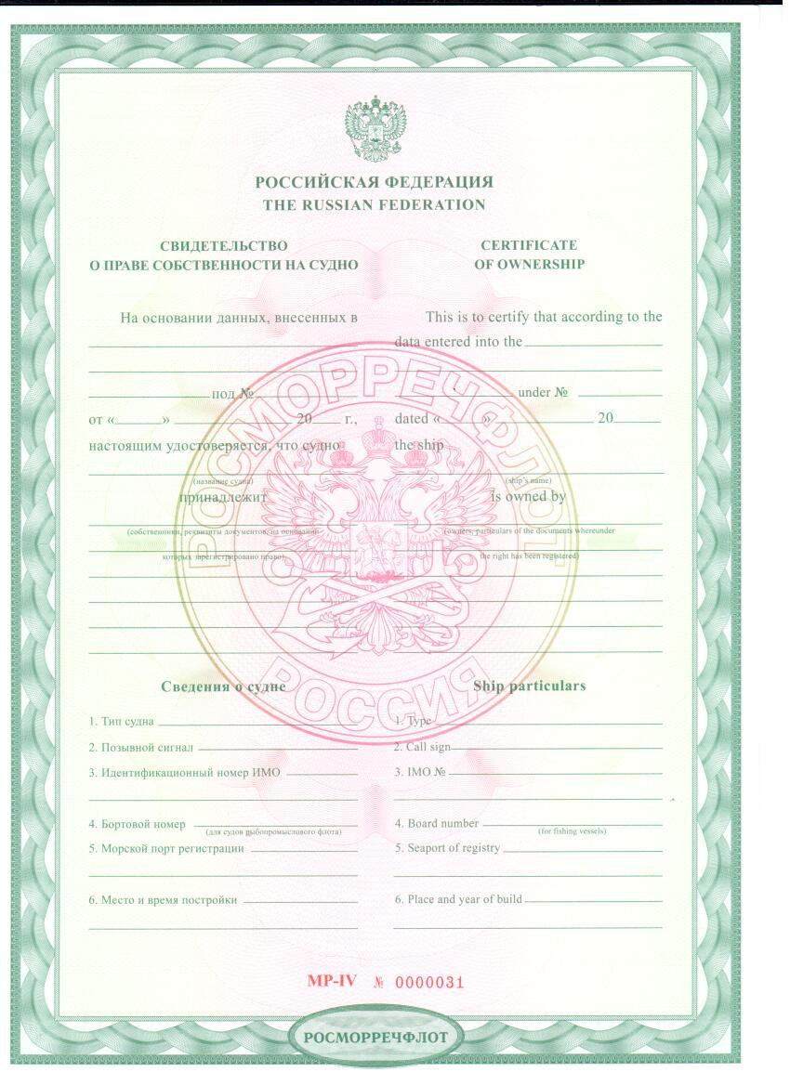

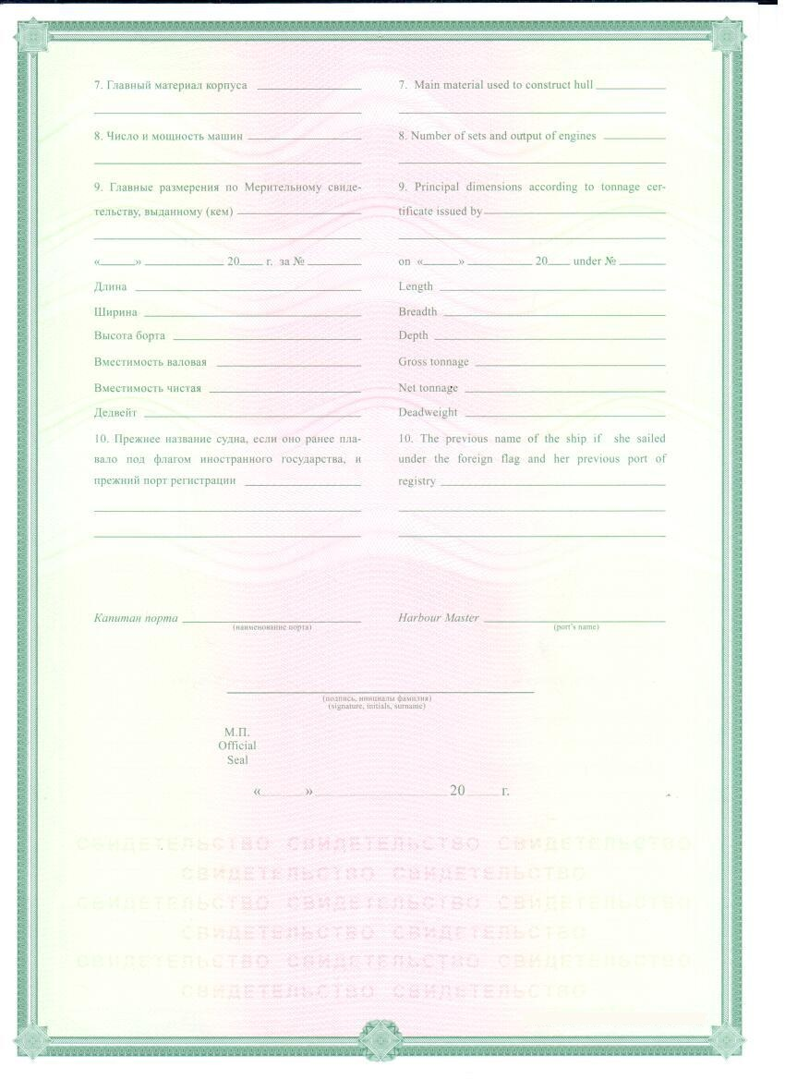
*
Рисунок 2
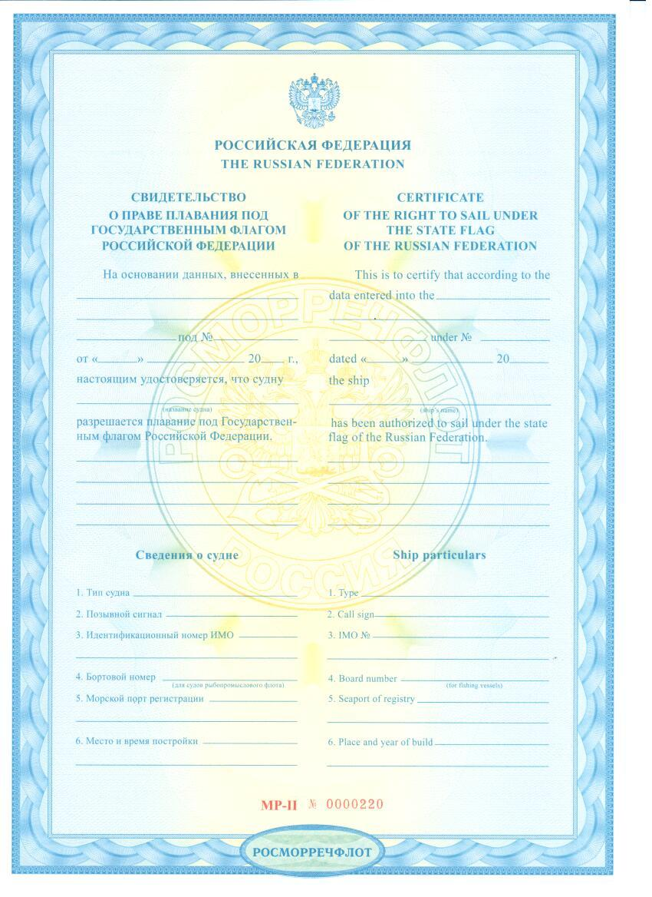
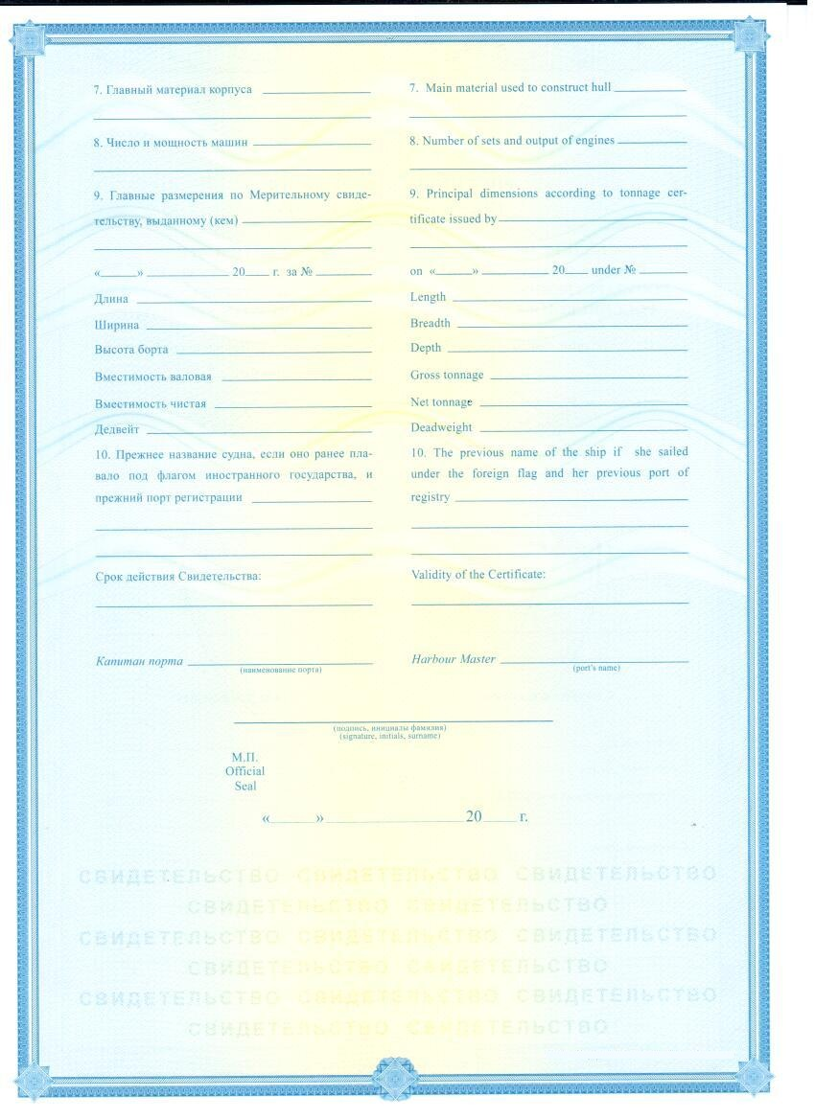

*
Рисунок 3
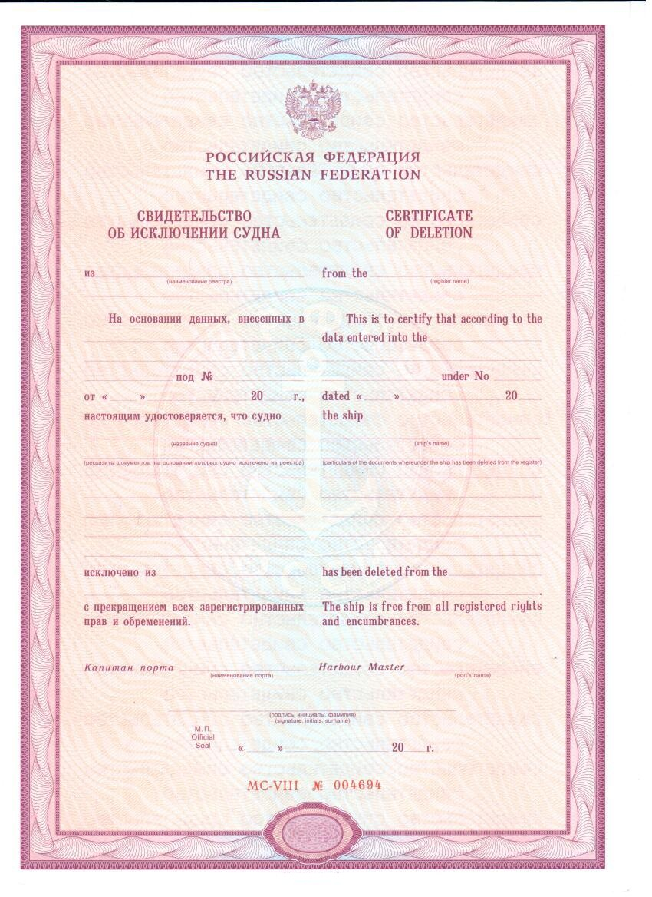

*
Рисунок 4
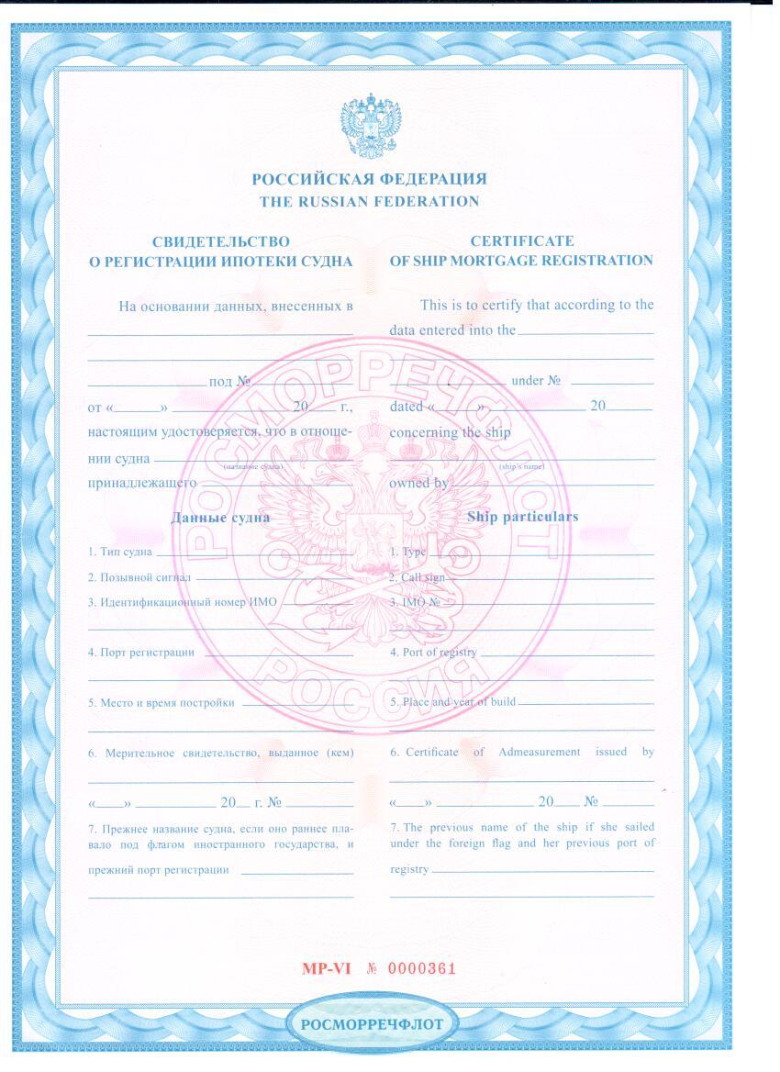
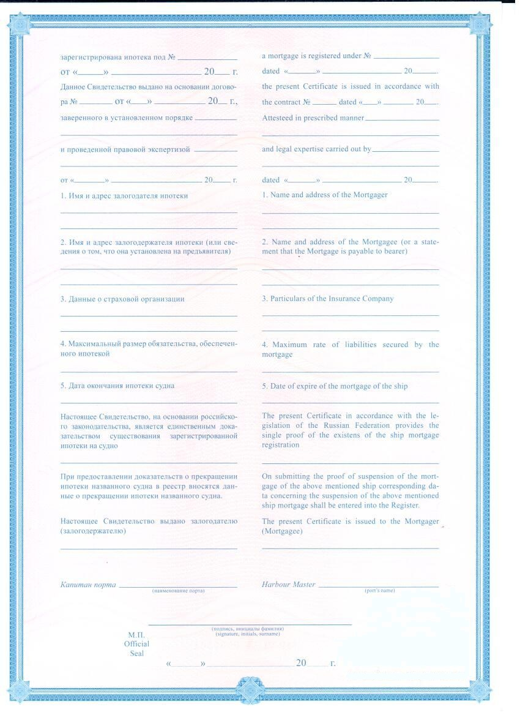

*
Рисунок 5
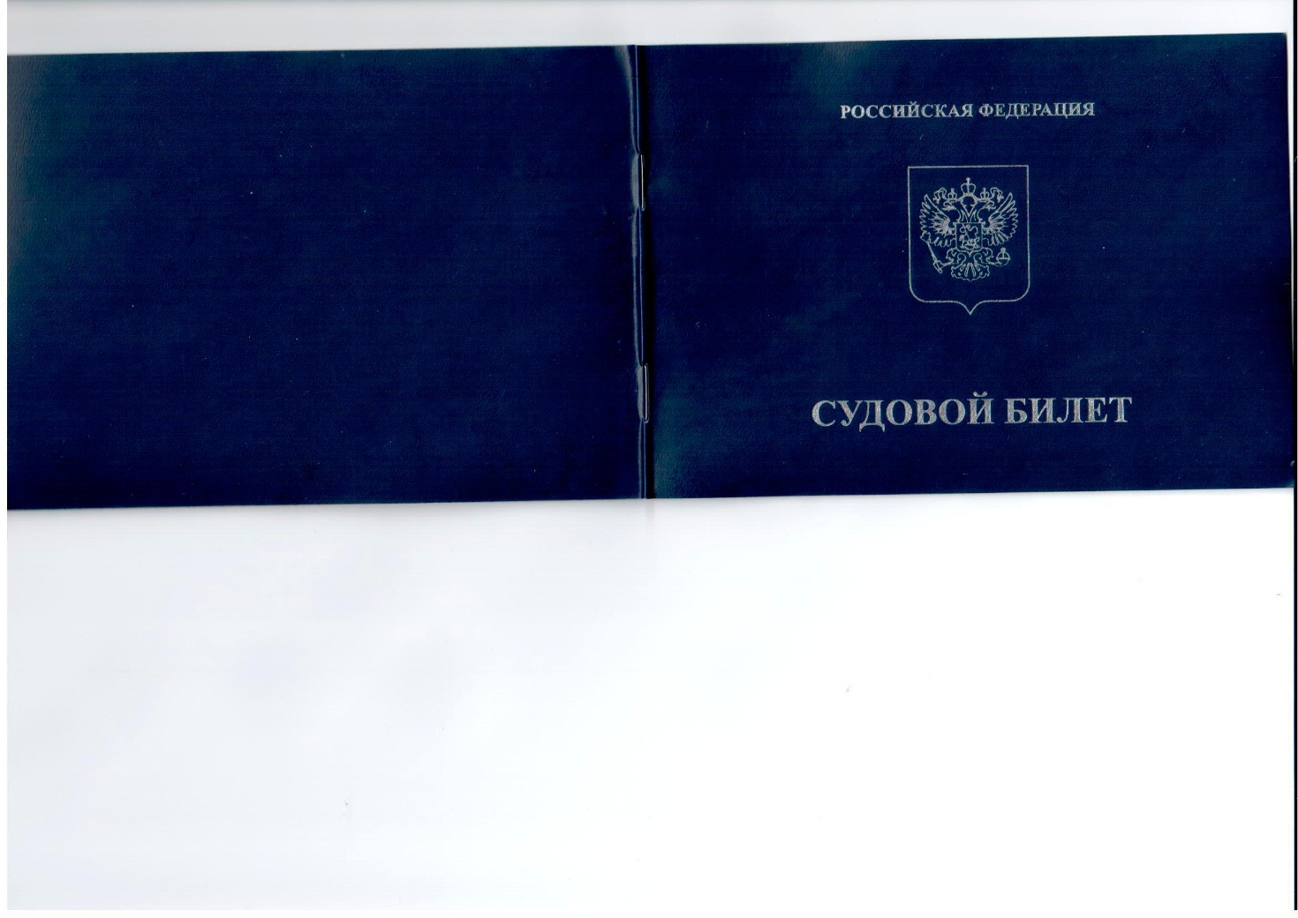
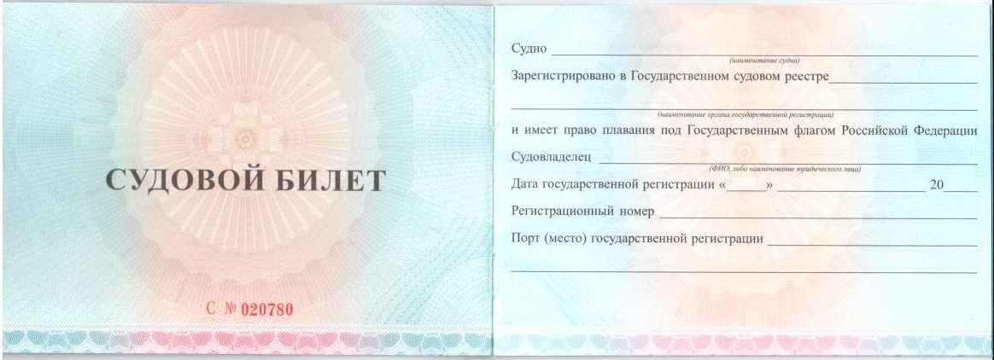
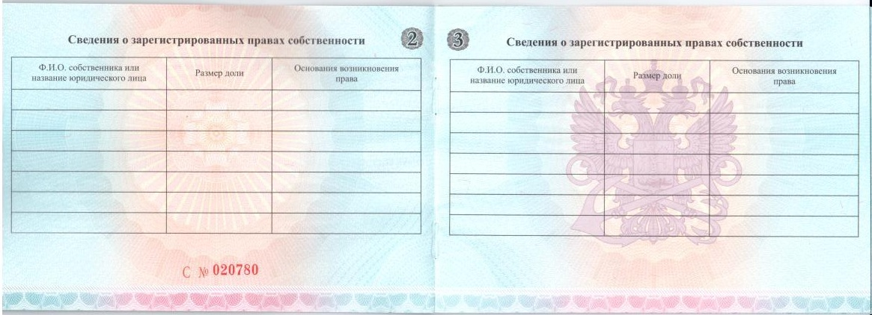

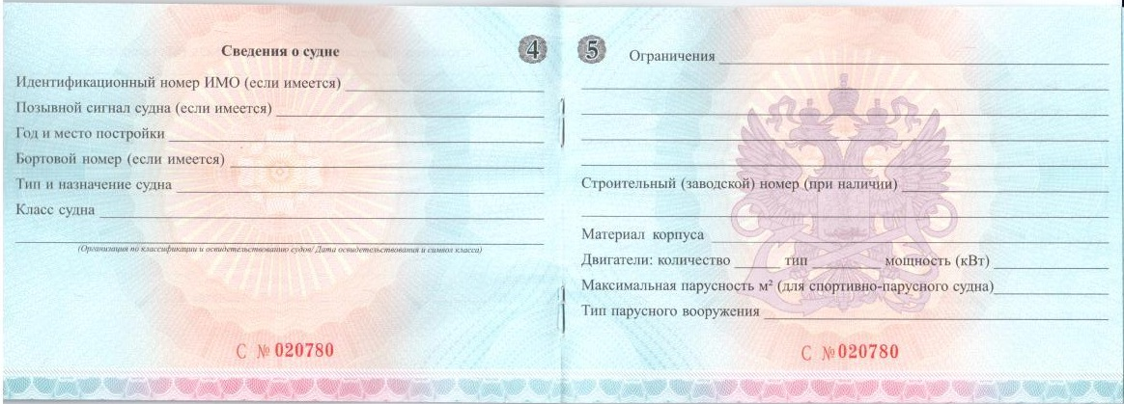
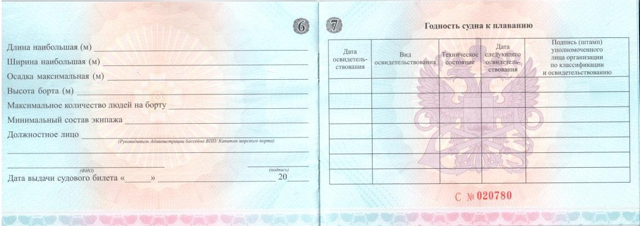
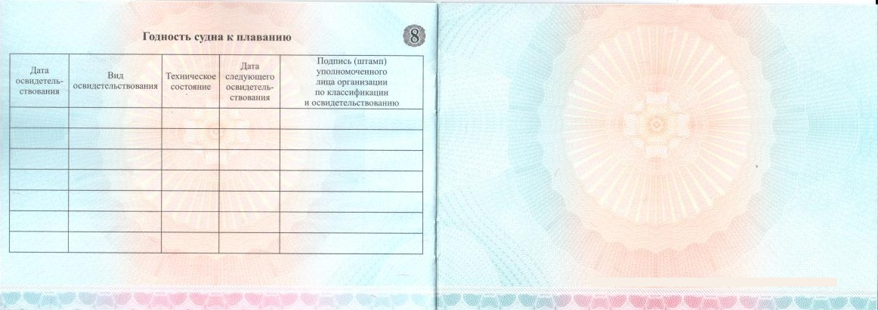

Образцы форм и документов

Опись документов, представляемых для участия

в закупке (Форма № 1)

Опись документов
представляемых для участия в закупке
_____________________________________________________________________________________
(указывается наименование закупки в соответствии с пп. 2.1.)

Настоящим___________________________________________________________________
(наименование Участника)
подтверждает, что для участия в данной закупке нами направляются ниже перечисленные документы:

№  п/п | Наименование | Кол-во страниц
1. | Заявка на участие в закупке (форма №2)
2. | Предложение о цене договора (форма №3)
3. | Анкета Участника закупки (форма №4)
4. | Декларация Участника о соответствии установленным требованиям  (форма №5)
5. | Документы Участника в соответствии с пп. 6.1.1, 6.1.2, 6.1.3 Документации
6. | Иные сведения и документы, прилагаемые по усмотрению Участником

Участник _____________________________________________________________________
(должность, Ф.И.О.)
мп

Заявка на участие в закупке (Форма № 2)
На бланке организации

ЗАЯВКА
на участие в закупке ________________________________________________________________
(указывается наименование закупки в соответствии с пп. 2.1.)

1. Изучив Документацию о закупке ________________________________________________
_____________________________________________________________________________________
(наименование организации - Участника закупки)
в лице _______________________________________________________________________________
(наименование должности руководителя и его Ф.И.О)

сообщает о согласии участвовать в закупке _______________________________________________
(указывается наименование закупки в соответствии с пп. 2.1.)

на условиях, установленных в указанных выше документах, и направляет настоящую заявку.
2. Мы согласны оказать услугу (поставить товар) в соответствии с требованиями документации и на условиях, которые мы представили в настоящем предложении, а именно:
2.1. Цена договора ____________________________________________ рублей, с учетом НДС/НДС не облагается (суммарная цена цифрами и прописью)
2.1. Место оказания услуг (поставки товара) _________________________________________
3. Мы согласны с тем, что в случае если нами не были учтены какие-либо расценки на услугу (поставку товара), составляющих полный комплекс услуг (поставки товара) по предмету запроса, данная услуга (поставка) будет осуществлена в полном соответствии с техническим заданием в пределах предлагаемой нами цены договора.
4. Если наши предложения, изложенные выше, будут приняты, мы берем на себя обязательство оказать услугу (выполнить поставку) в соответствии с требованиями документации и техническим заданием и согласно нашим предложениям.
5. Настоящим, также, подтверждаем отсутствие нашей аффилированности с Заказчиком, а также с его сотрудниками. Настоящая заявка имеет правовой статус оферты.
6. Настоящим гарантируем достоверность представленной нами в заявке информации и подтверждаем право Заказчика, не противоречащее требованию формирования равных для всех Участников размещения заказа условий, запрашивать у нас, уполномоченных органов власти и упомянутых в нашей заявке юридических и физических лиц информацию, уточняющую представленные нами в ней сведения, в том числе сведения о соисполнителях.
7. В случае если наше предложение будет признано победителем - мы берем на себя обязательства подписать договор с Заказчиком на оказание услуг (поставку товара) в соответствии с требованиями документации, технического задания, проекта договора и условиями наших предложений.
8. В том случае, если наше предложение будет лучшим после предложения победителя закупки, а победитель закупки будет признан уклонившимся от заключения договора с Заказчиком, мы обязуемся подписать данный договор в соответствии с требованиями документации и условиями наших предложений.

9. Мы извещены о включении сведений о ____________________________________________
_____________________________________________________________________________________
(наименование организации - Участника закупки)

в Реестр недобросовестных поставщиков в случае уклонения нами от заключения договора.
10. Сообщаем, что для оперативного уведомления нас по вопросам организационного характера и взаимодействия с Заказчиком нами уполномочен _______________________________________________
_____________________________________________________________________________________
(Ф.И.О., телефон работника организации - Участника закупки)

Участник _____________________________________________________________________
(должность, Ф.И.О.)
мп

«____» __________ 20___ г.

Предложение о цене договора

№ п/п | Наименование | Кол-во | Ед. изм. | Характеристики товара | Цена за единицу (шт.), с учетом НДС (18 %), руб. * | Стоимость с учетом НДС (18%), руб.*
1.
2.
ИТОГО:
В том числе НДС* (18%):

*) в случае, если Исполнитель по договору имеет освобождение от уплаты НДС, в данной графе в столбце «Итоговая стоимость (включая НДС (18 %)), руб.» указывается «НДС не облагается».

Итого: ____________________________ руб. (сумма прописью), в том числе НДС – 18% (либо «НДС не облагается»).

Участник _____________________________________________________________________
(должность, Ф.И.О.)
мп

Анкета участника закупки (Форма № 4)

Форма анкеты Участника – юридического лица

№ п/п | Наименование | Сведения об Участнике
1. | Организационно-правовая форма и фирменное наименование Участника (полное и сокращенное)
2. | Свидетельство о государственной регистрации юридического лица (дата и номер, кем выдано)
3. | ИНН / КПП
4. | Юридический адрес
5. | Почтовый адрес
6. | Филиалы: перечислить наименования и почтовые адреса
7. | Банковские реквизиты (наименование банка, адрес банка, расчетный счет, корреспондирующий счет, код БИК)
8. | Телефоны Участника (с указанием кода страны и города)
9. | Факс Участника (с указанием кода страны и города)
10. | Адрес электронной почты Участника
11. | Фамилия, Имя и Отчество руководителя Участника, имеющего право подписи согласно учредительным документам Участника, с указанием должности и контактного телефона
12. | Фамилия, Имя и Отчество ответственного лица Участника с указанием должности и контактного телефона
13. | ОКОПФ
14. | ОКПО
15. | ОКТМО

Участник _____________________________________________________________________
(должность, Ф.И.О.)
мп

Форма анкеты Участника
– индивидуального предпринимателя или физического лица

№ п/п | Наименование | Сведения об Участнике
1. | Фамилия, имя, отчество Участника
2. | Паспортные данные Участника
3. | Свидетельство о государственной регистрации физического лица в качестве индивидуального предпринимателя (дата и номер, кем выдано)
4. | Сведения о месте жительства Участника
5. | Телефон, факс, адрес электронной почты
6. | ИНН

Участник _____________________________________________________________________
(Ф.И.О.)
мп

Форма декларации Участника о соответствии установленным требованиям
(Форма № 5)

ДЕКЛАРАЦИЯ
Участника закупки о соответствии установленным требованиям

Настоящей Декларацией__________________________________________________________
(наименование Участника)
(далее – Участник) подтверждает, что на день подачи заявки:

- соответствует требованиям, устанавливаемым в соответствии с законодательством Российской Федерации к лицам, осуществляющим поставки товаров, выполнение работ, оказание услуг, являющихся предметом закупки;
- Участник не находится в процессе ликвидации;
- отсутствует решение арбитражного суда о признании Участника банкротом и об открытии конкурсного производства;
- отсутствует приостановление деятельности Участника в порядке, предусмотренном Кодексом Российской Федерации об административных правонарушениях;
- У Участника отсутствует задолженность по начисленным налогам, сборам и иным обязательным платежам в бюджеты любого уровня или государственные внебюджетные фонды за прошедший календарный год, размер которой превышает 5 (пять) процентов балансовой стоимости активов Участника по данным бухгалтерской отчетности за последний завершенный отчетный период;
- сведения об Участнике отсутствуют в реестре недобросовестных поставщиков, предусмотренном Федеральным законом от 05.04.2013 № 44-ФЗ «О контрактной системе в сфере закупок товаров, работ, услуг для обеспечения государственных и муниципальных нужд»;
- сведения об Участнике отсутствуют в реестре недобросовестных поставщиков, предусмотренном статьей 5 Федерального закона от 18.07.2011г. № 223-ФЗ «О закупках товаров, работ, услуг отдельными видами юридических лиц»;
- отсутствуют вступившие в силу решения суда о ненадлежащем исполнении Участником закупки обязательств по договорам, (контрактам), заключенным с Заказчиком за последние 2 (два) года.

Участник _____________________________________________________________________
(должность, Ф.И.О.)
Мп

ПРОЕКТ ДОГОВОРА № ______________

п. Ванино «___» ________ 2017 г.

Федеральное государственное бюджетное учреждение «Администрация морских портов Охотского моря и Татарского пролива» (сокращенное наименование – ФГБУ «АМП Охотского моря и Татарского пролива»), именуемое в дальнейшем «Заказчик», в лице руководителя ФГБУ «АМП Охотского моря и Татарского пролива» Татаринова Николая Петровича, действующего на основании Устава, с одной стороны, и _____________ (сокращенное наименование – _______________), именуемое в дальнейшем «Исполнитель», в лице ____________________, действующего на основании Устава, с другой стороны, далее именуемые «Стороны», заключили настоящий договор (далее «договор») на основании Протокола заседания Единой комиссии от «___» _________ 2017 года № ___ о нижеследующем:

1. Предмет договора
1.1. Исполнитель принимает на себя обязательства по оказанию услуг по организации комплекса мероприятий, обеспечивающих изготовление и поставку продукции (далее – услуга, товар), согласно техническому заданию (Приложение №1), спецификации (Приложение №2) являющихся неотъемлемой частью настоящего договора, на условиях договора и в сроки, предусмотренные договором, а Заказчик обязуется принять и оплатить оказанные услуги, в соответствии с условиями договора.
1.2. Место поставки товара: 682860, Хабаровский край, п. Ванино, ул. Железнодорожная, д. 2.
1.3. Срок оказания услуг включает поставку и разгрузку товара: в течение 20 (двадцать) рабочих дней с момента подписания Сторонами настоящего договора.

- Цена договора и порядок расчетов
2.1. Цена настоящего договора составляет _____________ (____________) рублей ____ копеек, в том числе НДС по ставке 18 % в сумме __________ (__________) рублей ___ копеек.
Цена договора является твердой и не подлежит изменению на протяжении всего срока действия договора.
2.2. Цена договора формируется из цены услуг по организации комплекса мероприятий, обеспечивающих изготовление и поставку продукции, с учетом всех необходимых расходов на изготовление, перевозку, страхование, уплату налогов, сборов и других обязательных или необходимых платежей.
2.3. Исполнитель выставляет Заказчику счет на оплату за фактически поставленный товар на основании подписанной Сторонами товарной накладной (формы ТОРГ-12) и акта сдачи-приемки оказанных услуг. Заказчик производит оплату в течении 10 (десяти) рабочих дней со дня получения от Исполнителя счета на оплату по платежным реквизитам, указанным в счете. Расчеты между Исполнителем и Заказчиком по настоящему договору производятся в безналичной форме платежными поручениями.

3. Обязательства Сторон
3.1. Исполнитель обязуется:
3.1.1. Передать Заказчику товар в сроки, установленные в п.1.3. настоящего договора.
3.1.2. Поставить товар в адрес Заказчика в соответствии с п. 1.2. настоящего договора.
3.1.3. Передать Заказчику одновременно с поставкой товара следующую документацию:
- копию лицензии изготовителя товара на осуществление деятельности по производству и реализации защищенной от подделок полиграфической продукции;
- оригинал акта сдачи-приемки оказанных услуг - в 2 (двух) экземплярах;
- оригинал товарной накладной на товар, с указанием цены – в 2 (двух) экземплярах;
- оригинал счета или счета-фактуры на оплату товара – в 1 (одном) экземпляре.
3.1.4. Не позднее, чем за два рабочих дня до дня поставки товара, согласовать с представителем Заказчика дату и время поставки товара.
3.1.5. Участвовать в приемке-передаче товара в соответствии с разделом 4 настоящего договора.
3.1.6. Незамедлительно устранять недостатки товара, возникшие по вине Исполнителя. Расходы, связанные с устранением таких недостатков товара, несет Исполнитель.
3.1.7. Взаимодействовать с ответственным за исполнение настоящего договора лицом со стороны Заказчика. Ответственным лицом со стороны Заказчика назначен специалист ОИКМПФ Острянина Яна Александровна, тел. 8(42137) 7-67-87, e-mail: yaostryanina@ampvanino.ru.
3.2. Заказчик обязуется:
3.2.1. Принять товар в соответствии с разделом 4 настоящего договора и при отсутствии претензий относительно качества, количества, ассортимента, комплектности и других характеристик товара в течение двух рабочих подписать товарную накладную и передать Исполнителю.
3.3. Оплатить поставку товара в соответствии с условиями договора.
3.4. При исполнении договора по согласованию с Заказчиком допускается поставка товара, качество, технические и функциональные характеристики (потребительские свойства) которого являются улучшенными по сравнению с таким качеством и такими характеристиками товара, указанными в договоре.
3.5. Заказчик вправе требовать полного возмещения убытков, причиненных ему вследствие поставки товара ненадлежащего качества.
3.6. Взаимодействовать с ответственным за исполнение настоящего договора лицом со стороны Исполнителя. Ответственным лицом со стороны Исполнителя является ___________, тел. _______________, e-mail: ____________.

- Порядок приемки услуг и проверка товара
4.1. Приёмка услуг и проверка товара на соответствие требованиям договора осуществляется Заказчиком в течение 2 (двух) рабочих дней с момента поставки и разгрузки товара, оформляется актом сдачи-приемки оказанных услуг и товарной накладной (ТОРГ-12).
4.2. При установлении несоответствия услуг, товара условиям настоящего договора, Приложениям №1, №2 к настоящему договору, ГОСТ или ТУ завода-изготовителя, Заказчик в течение 7 (семи) рабочих дней с момента обнаружения несоответствия услуг, товара направляет уведомление Исполнителю (телеграмма, факсимильный либо другой вид связи) по факту обнаружения несоответствия услуг, товара.
4.3. Исполнитель обязан направить для участия в составлении акта своего представителя либо уведомить Заказчика о составлении акта без представителя Исполнителя. В случае неприбытия представителя Исполнителя в течение 3 (трех) календарных дней с момента уведомления и⁄или неполучения ответа Заказчик в течение 3 (трех) рабочих дней вправе составить акт в одностороннем порядке. Копия акта направляется Исполнителю не позднее следующего рабочего дня с момента его составления.
4.4. Возврат товара ненадлежащего качества осуществляется силами и средствами Исполнителя в сроки, определенные Заказчиком.
4.5. Услуги считаются принятыми Заказчиком после подписания обеими Сторонами акта сдачи-приемки оказанных услуг. Моментом исполнения обязательств Исполнителя по поставке товара по настоящему договору считается факт передачи товара Исполнителем Заказчику, что подтверждается подписанной Заказчиком товарной накладной.

5. Гарантийные обязательства на оказываемые услуги, товар
5.1. Исполнитель гарантирует качество и безопасность поставляемого товара в соответствии с действующими стандартами, утвержденными на данный вид товара, и наличием документов, обязательных для данного вида товара, оформленных в соответствии с российским законодательством.
5.2. Исполнитель предоставляет гарантию на оказанные услуги и товар – не менее 24 (двадцати четырех) месяцев. Гарантийные обязательства исчисляются с даты подписания акта приёмки оказанных услуг.
5.3. В течение гарантийного срока Исполнитель обязуется устранять за свой счет недостатки товара.
5.4. Упаковка и маркировка товара должны соответствовать требованиям ГОСТа, ТУ, импортного товара - международным стандартам упаковки.
5.5. Маркировка товара должна содержать: наименование изделия, наименование фирмы-изготовителя, адрес изготовителя, дату выпуска и гарантийный срок службы.
5.4. Маркировка упаковки должна строго соответствовать маркировке товара.
5.5. Упаковка должна обеспечивать сохранность товара при транспортировке и погрузо-разгрузочных работах.
5.6. Исполнитель гарантирует комплектность товара и качество в соответствии с техническими условиями, которые подтверждаются соответствующей документацией (сертификат соответствия/декларация соответствия), которую Исполнитель передает Заказчику совместно с товаром. В случае если в полученном Заказчиком от Исполнителя товаре будут обнаружены недостатки, Исполнитель обязан устранить выявленные недостатки.
5.7. В случае если в полученном Заказчиком от Исполнителя товаре будут обнаружены недостатки, Заказчик по своему усмотрению вправе потребовать:
а) соразмерного уменьшения покупной цены за товар ненадлежащего качества;
б) безвозмездного устранения недостатков товара в срок, определенный настоящим договором;
в) возмещения своих расходов на устранения недостатков товара;
5.8. В случае существенного нарушения требований к качеству товара (обнаружения неустранимых недостатков, недостатков, которые не могут быть устранены без несоразмерных расходов или затрат времени, или выявляются неоднократно, либо проявляются вновь после их устранения, и других подобных недостатков) Заказчик вправе по своему выбору:
а) отказаться от исполнения договора и потребовать возврата уплаченной за товар денежной суммы;
б) потребовать замены товара ненадлежащего качества товаром, соответствующим договору.
5.9. Заказчик в течение 5 (пяти) календарных дней с момента обнаружения недостатков товара письменно уведомляет Исполнителя обо всех недостатках товара, связанных с данным гарантийным обязательством, и участия в составлении акта, фиксирующего недостатки, согласовании порядка и сроков их устранения. Исполнитель обязан направить своего представителя не позднее одного дня со дня получения письменного извещения от Заказчика.
5.10. После подписания Сторонами акта, указанного в п. 5.9, Заказчик в течение 5 (пяти) рабочих дней направляет Исполнителю претензию о выявленных недостатках товара с указанием порядка срока их устранения.
5.11. При замене товара, в котором в течение гарантийного срока были обнаружены недостатки, устанавливается гарантийный срок, указанный в пункте 5.2. договора, который начинает действовать с момента подписания Сторонами документов, подтверждающих приемку Заказчиком заменённого товара.
5.12. При неявке или отказе Исполнителя от составления или подписания акта обнаруженных недостатков, односторонний акт, составленный Заказчиком, имеет силу двустороннего и является основанием для исполнения Исполнителем обязательств, предусмотренных п. 5.9. настоящего договора. Если Заказчик привлек для экспертизы недостатков независимых специалистов, расходы на проведение независимой экспертизы относятся на счет Исполнителя, за исключением случаев, когда экспертизой будет установлено, что недостатки вызваны неверными действиями Заказчика.
6. Обстоятельства непреодолимой силы
6.1. Стороны освобождаются от ответственности за полное или частичное неисполнение своих обязательств по настоящему договору в случае, если оно явилось следствием обстоятельств непреодолимой силы, а именно наводнения, пожара, землетрясения, диверсии, военных действий, блокад, изменения законодательства, препятствующих надлежащему исполнению обязательств по настоящему договору, а также других чрезвычайных обстоятельств, которые возникли после заключения настоящего договора и непосредственно повлияли на исполнение Сторонами своих обязательств, а также которые Стороны были не в состоянии предвидеть и предотвратить.
6.2. Сторона, для которой надлежащее исполнение обязательств оказалось невозможным вследствие возникновения обстоятельств непреодолимой силы, обязана в течение 5 (пяти) календарных дней с даты возникновения таких обстоятельств уведомить в письменной форме другую Сторону об их возникновении, виде и возможной продолжительности действия с приложением подтверждающих документов компетентных органов.

- Ответственность Сторон
7.1. За неисполнение или ненадлежащее исполнение своих обязательств по настоящему договору Стороны несут ответственность в соответствии с действующим законодательством РФ.
7.2. В случае просрочки исполнения Заказчиком обязательства, предусмотренного настоящим договором, Исполнитель вправе потребовать уплату неустойки (штрафа, пеней). Неустойка (пени) начисляется за каждый день просрочки исполнения обязательства, предусмотренного Договором, начиная со дня, следующего после дня истечения установленного договором срока исполнения обязательства. Размер такой неустойки (пеней) устанавливается в размере одой трехсотой действующей на день уплаты неустойки (пеней) ставки рефинансирования Центрального банка Российской Федерации. Заказчик освобождается от уплаты неустойки (штрафа, пеней), если докажет, что просрочка исполнения указанного обязательства произошла вследствие непреодолимой силы или по вине другой стороны.
7.3. В случае просрочки исполнения Исполнителем своих обязательств, предусмотренных настоящим договором, Заказчик вправе потребовать уплату неустойки (штрафа, пеней). В случае неисполнения или просрочки исполнения обязательств до 10 календарных дней Исполнитель уплачивает Заказчику неустойку (пеню) в размере 0,5 (ноль целых пять десятых) процентов от цены договора за каждый день просрочки исполнения обязательств до момента исполнения обязательств. В случае неисполнения или просрочки исполнения обязательств на срок от 10 календарных дней и более Исполнитель уплачивает Заказчику неустойку (штраф) в размере 5 (пяти) процентов от цены договора.
Исполнитель освобождается от уплаты неустойки (штрафа, пеней), если докажет, что просрочка исполнения указанного обязательства произошла вследствие непреодолимой силы или по вине Заказчика.
7.4. При наступлении обстоятельств, определенных п. 7.3, Заказчик направляет в адрес Исполнителя письменное требование о добровольной уплате неустойки.
7.5. Исполнитель обязуется уплатить неустойку, предусмотренную п. 7.3 настоящего договора, в течение 10 (десяти) календарных дней с момента выставления Заказчиком соответствующего требования, оформленного в письменном виде. В случае отказа Исполнителя от добровольной уплаты неустойки Заказчик производит оплату за вычетом рассчитанной суммы неустойки.
- Срок действия договора
8.1. Настоящий договор вступает в силу с момента его подписания Сторонами и действует до выполнения Сторонами всех обязательств по настоящему договору.
8.2. Настоящий договор может быть расторгнут
- досрочно по письменному соглашению Сторон;
- в одностороннем порядке при отказе одной из сторон от настоящего договора в случаях нарушения существенных условий договора другой стороной с предварительным уведомлением контрагента по договору.
- в иных случаях, предусмотренных действующим законодательством РФ.
8.3. В случае принятия Заказчиком решения об одностороннем отказе от исполнения договора, направляет уведомление Исполнителю по почте заказным письмом с уведомлением о вручении по адресу Исполнителя, указанному в договоре, а также телеграммой, либо посредством факсимильной связи, либо по адресу электронной почты, либо с использованием иных средств и доставки, обеспечивающих фиксирование такого уведомления и получение Заказчиком подтверждения о его вручении Исполнителю.
8.4. Любые изменения и дополнения имеют силу только в том случае, если они оформлены в письменном виде и подписаны обеими Сторонами.
8.5. В случае наличия споров, разногласий относительно исполнения одной из Сторон договора своих обязательств, другая Сторона может направить претензию. Сторона, которой адресована претензия, должна дать письменный ответ по существу претензии в срок не позднее 5 (пяти) рабочих дней с даты ее получения факсом, электронной почтой с обязательной досылкой оригинала.
8.6. Стороны принимают все меры к тому, чтобы любые спорные вопросы, разногласия либо претензии, касающиеся исполнения настоящего договора, были урегулированы путем переговоров с оформлением совместного протокола урегулирования споров.
8.7. Любые споры, не урегулированные во внесудебном порядке, разрешаются Арбитражным судом Хабаровского края.
8.8. Договор составлен в 2-х экземплярах на русском языке, один экземпляр для Заказчика, один для Исполнителя. Оба договора имеют одинаковую юридическую силу.
8.9. К договору прилагаются:
Приложение №1 – техническое задание;
Приложение №2 – спецификация.

9. Адреса, реквизиты и подписи Сторон

9.1. Заказчик  Федеральное государственное бюджетное учреждение «Администрация морских портов Охотского моря и Татарского пролива»  Место нахождения/почтовый адрес:  682860, Хабаровский край, п. Ванино,  ул. Железнодорожная, д. 2  Телефон/факс: (42137) 7-67-79/7-66-01  Еmail: ampvanino@ampvanino.ru  ИНН 2709000614 КПП 270901001  Расчетный счет 40501810700002000002  УФК по Хабаровскому краю (Федеральное государственное бюджетное учреждение «Администрация морских портов Охотского моря и Татарского пролива»  ЛС 20226Ц55970) Отделение Хабаровск  г. Хабаровск, БИК 040813001  Руководитель  _________________________/Н.П. Татаринов  «___» _____________ 2017  МП | 9.2. Исполнитель  ______________________/ __________  «___» _____________ 2017  МП

Приложение №1 к договору
№ ____ от «___»________2017 г.

ТЕХНИЧЕСКОЕ ЗАДАНИЕ
оказание услуг по организации комплекса мероприятий, обеспечивающих
изготовление и поставку продукции

1. Требования к услугам

1. Исполнитель самостоятельно и за свой счёт осуществляет поиск изготовителя бланочной продукции, соответствующей требованиям, установленным в п. 2 Технического задания. Изготовитель обязан иметь действующую лицензию на осуществление деятельности по производству и реализации защищенной от подделок полиграфической продукции, в том числе бланков ценных бумаг, а также торговли указанной продукцией, выданной Федеральной налоговой службой.
2. Исполнитель самостоятельно и за собственный счёт проверяет действительность лицензии изготовителя.
3. Исполнитель от собственного имени и за свой счёт размещает у изготовителя, соответствующего требованиям, указанным в пп. 1 п. 1 настоящего Технического задания заказ на изготовление бланочной продукции, соответствующей требованиям, установленным в п. 2 Технического задания.
4. Исполнитель самостоятельно и за свой счёт осуществляет оплату, приёмку и проверку изготовленного товара в качестве заказчика. При необходимости взаимодействует с изготовителем в части замены некачественного товара за счёт Исполнителя.
5. Исполнитель самостоятельно и за свой счёт осуществляет упаковку товара в тару (в соответствии с международными стандартами), обеспечивающую его сохранность при транспортировке, хранении и перегрузке, а также предохраняющую от несанкционированного вскрытия без видимого нарушения ее целостности. Упаковка должна иметь ярлык (упаковочный лист) с указанием изготовителя товара, тиража (объема) упакованного товара с указанием наименования упакованного товара. Внутри упаковки должны быть вложены документы, содержащие данные о наименовании, типе, серии и количестве бланков.
6. Исполнитель самостоятельно и за свой счёт обеспечивает транспортировку всего объёма товара от изготовителя в место расположения Заказчика – согласно спецификации (Приложение №2, №3) в сроки, установленные договором.
7. Исполнитель самостоятельно и за свой счёт обеспечивает разгрузку всего объёма товара в месте расположения Заказчика.
8. Не позднее чем за 1 (один) рабочий день до даты предполагаемой доставки и разгрузки товара Исполнитель уведомляет Заказчика в письменной форме с обязательной досылкой по почте о дате и времени предполагаемой доставки и разгрузки товара.
9. Исполнитель передает Заказчику вместе с товаром в день доставки и разгрузки товара следующую документацию:
- копию лицензии изготовителя товара на осуществление деятельности по производству и реализации защищенной от подделок полиграфической продукции;
- оригинал акта сдачи-приемки оказанных услуг - в 2 (двух) экземплярах;
- оригинал товарной накладной на товар, с указанием цены – в 2 (двух) экземплярах;
- оригинал счета (счета-фактуры) на оплату товара – в 1 (одном) экземпляре.

Требования к качеству товара, используемого для оказания услуг
Товар должен быть новым, не бывшим в употреблении, не должен иметь видимых дефектов. Качество бланков печатной продукции, поставляемых в соответствии с условиями договора, должно соответствовать требованиям Постановления Правительства РФ от 24.09.2012 года № 965 «О лицензировании деятельности по производству и реализации защищенной от подделок полиграфической продукции».
Исполнитель гарантирует соответствие качества товара техническим условиям производителя, требованиям ГОСТов, и иных правил и норм, действующих на территории Российской Федерации, а также требованиям Заказчика.

Требования к техническим и функциональным характеристикам товара, используемого для оказания услуг
Бланки печатной продукции, должны соответствовать требованиям Международной Конвенции ПДМНВ 78/95 и приказа Минтранса РФ от 09.12.2010 г. №277 «Об утверждении правил регистрации судов и прав на них в морских портах», а также сопровождаться сертификатами соответствия.
Размеры товара должны соответствовать размерам, предусмотренным в Таблице 1.
Требования к безопасности товара, используемого для оказания услуг
Требования к безопасности товара устанавливаются в соответствии со стандартами и техническими условиями изготовителя, нормативными правовыми актами, нормами и регламентами Российской Федерации к поставляемому виду товара.

Характеристики товара, используемого для оказания услуг
Таблица 1
№ п/п | Наименование товара | Максимальные или минимальные значения качественных, технических и функциональных показателей товара, показатели, значения которых не могут изменяться | Кол-во,  шт.
1 | 2 | 3 | 4
1. | Бланк «Свидетельство о праве собственности на судно» | Товар должен соответствовать требованиям Международной Конвенции ПДМНВ 78/95, Конвенции международной организации труда № 69, Кодексу торгового мореплавания РФ, Приказу Минтранса РФ от 09.12.2010 г. №277 «Об утверждении правил регистрации судов и прав на них в морских портах».  Технологическая защита:  Бумага со следующими характеристиками:  - содержание хлопкового или льняного волокна - не менее 25 %;  - бумага не должна иметь свечения (видимой люминесценции) под действием ультрафиолетового излучения, должна содержать не менее двух видов волокон, контролируемых в видимой или иных областях спектра. Допустима замена одного из видов волокна на другие виды включений - конфетти, полимерные нити, капсулированный люминофор. Не допускается применение специальных волокон, имеющих видимую люминесценцию голубого цвета под действием ультрафиолетового излучения.  - водяной знак: эксклюзивный, являющимся просветно-затененным, обладающим выраженной контрастностью, обеспечивающей его надежный визуальный контроль;  - при использовании голограмм в качестве элементов защиты защищенной полиграфической продукции голограммы должны быть выполнены в виде фольги горячего тиснения или холодного ламинирования, иметь эксклюзивный дизайн и микротекст от 20 до 100 мкм;  - размер голограммы должен быть достаточным для идентификации его по признакам подлинности. Голограмма должна быть защищена от возможности ее повторения методами гальванопластики;  Полиграфическая защита:  - использование традиционных и/или нетрадиционных способов печати;  - рекомендуется применение ирисового раската с двойным переходом;  - наложение двух фоновых сеток с переменным шагом и с ирисовыми раскатами (плавным перетеканием цветов от одного к другому без разрывов и дробления линий);  - нумерация проставляется способом высокой печати.  Физико-химическая защита:  Наличие сертификата качества защищенной от подделок полиграфической продукции уровня «Б».  Поставляемые бланки соответствуют образцам в документации – Рис. 1*). | 50
2. | Бланк «Свидетельство о праве плавания под государственным флагом Российской Федерации» | Товар должен соответствовать требованиям Международной Конвенции ПДМНВ 78/95, Конвенции международной организации труда № 69, Кодексу торгового мореплавания РФ, Приказу Минтранса РФ от 09.12.2010 г. №277 «Об утверждении правил регистрации судов и прав на них в морских портах».  Технологическая защита:  Бумага со следующими характеристиками:  - содержание хлопкового или льняного волокна - не менее 25 %;  - бумага не должна иметь свечения (видимой люминесценции) под действием ультрафиолетового излучения, должна содержать не менее двух видов волокон, контролируемых в видимой или иных областях спектра. Допустима замена одного из видов волокна на другие виды включений - конфетти, полимерные нити, капсулированный люминофор. Не допускается применение специальных волокон, имеющих видимую люминесценцию голубого цвета под действием ультрафиолетового излучения.  - водяной знак: эксклюзивный, являющимся просветно-затененным, обладающим выраженной контрастностью, обеспечивающей его надежный визуальный контроль;  - при использовании голограмм в качестве элементов защиты защищенной полиграфической продукции голограммы должны быть выполнены в виде фольги горячего тиснения или холодного ламинирования, иметь эксклюзивный дизайн и микротекст от 20 до 100 мкм;  - размер голограммы должен быть достаточным для идентификации его по признакам подлинности. Голограмма должна быть защищена от возможности ее повторения методами гальванопластики;  Полиграфическая защита:  - использование традиционных и/или нетрадиционных способов печати;  - рекомендуется применение ирисового раската с двойным переходом;  - наложение двух фоновых сеток с переменным шагом и с ирисовыми раскатами (плавным перетеканием цветов от одного к другому без разрывов и дробления линий);  - нумерация проставляется способом высокой печати.  Физико-химическая защита:  Наличие сертификата качества защищенной от подделок полиграфической продукции уровня «Б».  Поставляемые бланки соответствуют образцам в документации – Рис. 2*). | 100
3. | Бланк «Свидетельство об исключении судна из государственного реестра» | Товар должен соответствовать требованиям Международной Конвенции ПДМНВ 78/95, Конвенции международной организации труда № 69, Кодексу торгового мореплавания РФ, Приказу Минтранса РФ от 09.12.2010 г. №277 «Об утверждении правил регистрации судов и прав на них в морских портах».  Технологическая защита:  Бумага со следующими характеристиками:  - содержание хлопкового или льняного волокна - не менее 25 %;  - бумага не должна иметь свечения (видимой люминесценции) под действием ультрафиолетового излучения, должна содержать не менее двух видов волокон, контролируемых в видимой или иных областях спектра. Допустима замена одного из видов волокна на другие виды включений - конфетти, полимерные нити, капсулированный люминофор. Не допускается применение специальных волокон, имеющих видимую люминесценцию голубого цвета под действием ультрафиолетового излучения.  - водяной знак: эксклюзивный, являющимся просветно-затененным, обладающим выраженной контрастностью, обеспечивающей его надежный визуальный контроль;  - при использовании голограмм в качестве элементов защиты защищенной полиграфической продукции голограммы должны быть выполнены в виде фольги горячего тиснения или холодного ламинирования, иметь эксклюзивный дизайн и микротекст от 20 до 100 мкм;  - размер голограммы должен быть достаточным для идентификации его по признакам подлинности. Голограмма должна быть защищена от возможности ее повторения методами гальванопластики;  Полиграфическая защита:  - использование традиционных и/или нетрадиционных способов печати;  - рекомендуется применение ирисового раската с двойным переходом;  - наложение двух фоновых сеток с переменным шагом и с ирисовыми раскатами (плавным перетеканием цветов от одного к другому без разрывов и дробления линий);  - нумерация проставляется способом высокой печати.  Физико-химическая защита:  Наличие сертификата качества защищенной от подделок полиграфической продукции уровня «Б».  Поставляемые бланки соответствуют образцам в документации – Рис. 3*). | 95
4. | Бланк «Свидетельство о регистрации ипотеки судна» | Товар должен соответствовать требованиям Международной Конвенции ПДМНВ 78/95, Конвенции международной организации труда № 69, Кодексу торгового мореплавания РФ, Приказу Минтранса РФ от 09.12.2010 г. №277 «Об утверждении правил регистрации судов и прав на них в морских портах».  Технологическая защита:  Бумага со следующими характеристиками:  - содержание хлопкового или льняного волокна - не менее 25 %;  - бумага не должна иметь свечения (видимой люминесценции) под действием ультрафиолетового излучения, должна содержать не менее двух видов волокон, контролируемых в видимой или иных областях спектра. Допустима замена одного из видов волокна на другие виды включений - конфетти, полимерные нити, капсулированный люминофор. Не допускается применение специальных волокон, имеющих видимую люминесценцию голубого цвета под действием ультрафиолетового излучения.  - водяной знак: эксклюзивный, являющимся просветно-затененным, обладающим выраженной контрастностью, обеспечивающей его надежный визуальный контроль;  - при использовании голограмм в качестве элементов защиты защищенной полиграфической продукции голограммы должны быть выполнены в виде фольги горячего тиснения или холодного ламинирования, иметь эксклюзивный дизайн и микротекст от 20 до 100 мкм;  - размер голограммы должен быть достаточным для идентификации его по признакам подлинности. Голограмма должна быть защищена от возможности ее повторения методами гальванопластики;  Полиграфическая защита:  - использование традиционных и/или нетрадиционных способов печати;  - рекомендуется применение ирисового раската с двойным переходом;  - наложение двух фоновых сеток с переменным шагом и с ирисовыми раскатами (плавным перетеканием цветов от одного к другому без разрывов и дробления линий);  - нумерация проставляется способом высокой печати.  Физико-химическая защита:  Наличие сертификата качества защищенной от подделок полиграфической продукции уровня «Б».  Поставляемые бланки соответствуют образцам в документации – Рис. 4*). | 90
5. | Бланк «Судовой билет» | Бланк «Судовой билет» изготавливается в соответствии с Федеральным законом от 23.04.2012 г. № 36-ФЗ по единому образцу, удовлетворяющему международным требованиям и стандартам. Бланк должен соответствовать требованиям Международной Конвенции ПДМНВ 78/95, Конвенции международной организации труда № 69, Кодексу торгового мореплавания РФ.  Бланк «Судовой билет» относится к защищенной полиграфической продукции уровня «Б», согласно требованиям, установленным Приказом Минфина России от 07.02.2003г. №14н «О реализации Постановления Правительства РФ от 11.11.2002г. №817».  Формат изделия в развернутом виде 300х105 мм. Состоит из обложки, приклеенных к обложке форзацев и 8 бумажных страниц.  Обложка бланка «Судовой билет» изготовлена из переплетенного материала «Баладек» темно-синего цвета. На обложке бланка в центре размещены надписи «Российская Федерация», Государственный Герб Российской Федерации (далее - герб) на геральдическом щите, под изображением герба указывается название документа «Судовой билет». Изображение герба и надписи выполняются тиснением фольгой серебристого цвета.  Бланк «Судовой билет» печатается на бумаге массой 70х120 г/м², содержащей не менее 25% хлопкового или льняного полотна. Лицевая и оборотная сторона внутренних страниц отпечатана офсетным способом с применением ирисового перехода из голубого в светло-коричневый оттенок. Дополнительно применяются специально разработанные элементы, предназначенные для повышения сохранности вносимых записей и для защиты бланка и произведенных в ней записей от подделок. На нечетных страницах посередине в офсетную сетку в круге встроено изображение якоря Росморречфлот. Номера страниц с №2 по №8 ставят в верхнем углу поля страницы у линии сгиба. Страница №1 не нумеруется.  Технологическая защита:  Бумага со следующими характеристиками:  - содержание хлопкового или льняного волокна - не менее 25 %;  - бумага не должна иметь свечения (видимой люминесценции) под действием ультрафиолетового излучения, должна содержать не менее двух видов волокон, контролируемых в видимой или иных областях спектра. Допустима замена одного из видов волокна на другие виды включений - конфетти, полимерные нити, капсулированный люминофор. Не допускается применение специальных волокон, имеющих видимую люминесценцию голубого цвета под действием ультрафиолетового излучения.  - водяной знак: эксклюзивный, являющимся просветно-затененным, обладающим выраженной контрастностью, обеспечивающей его надежный визуальный контроль;  - при использовании голограмм в качестве элементов защиты защищенной полиграфической продукции голограммы должны быть выполнены в виде фольги горячего тиснения или холодного ламинирования, иметь эксклюзивный дизайн и микротекст от 20 до 100 мкм;  - Размер голограммы должен быть достаточным для идентификации его по признакам подлинности. Голограмма должна быть защищена от возможности ее повторения методами гальванопластики;  Полиграфическая защита:  -использование традиционных и/или нетрадиционных способов печати;  - рекомендуется применение ирисового раската с двойным переходом;  - наложение двух фоновых сеток с переменным шагом и с ирисовыми раскатами (плавным перетеканием цветов от одного к другому без разрывов и дробления линий);  - нумерация проставляется способом высокой печати.  Физико-химическая защита:  Наличие сертификата качества защищенной от подделок полиграфической продукции уровня «Б».  Поставляемые бланки соответствуют образцам в документации – Рис. 5*). | 170

*
Рисунок 1

*
Рисунок 2

*
Рисунок 3

*
Рисунок 4

*
Рисунок 5

Заказчик | Исполнитель
Руководитель  ________________________/Н.П. Татаринов  «___» _____________ 2017  МП | ______________________/ _______________  «___» _____________ 2017  МП

Приложение №2 к договору
№ _____________ от «___»________2017 г.

СПЕЦИФИКАЦИЯ
по оказанию услуг по организации комплекса мероприятий,
обеспечивающих изготовление и поставку продукции

№ п/п | Наименование товара | Ед.  изм. | Кол-во | Цена за ед. изм.  (руб.) | Сумма (руб.)
1 | Свидетельство о праве собственности на судно | шт | 50
2 | Свидетельство о праве плавания под государственным флагом РФ | шт | 100
3 | Свидетельство об исключении судна из Госреестра | шт | 95
4 | Свидетельство о регистрации ипотеки судна | шт | 90
5 | Бланк «Судовой билет» | шт | 170

Итого: ________________ (_____________) рублей __ копеек, в том числе НДС по ставке __ % в сумме ________________ (_____________) рублей __ копеек.

Заказчик | Исполнитель
Руководитель  ________________________/Н.П. Татаринов  «___» _____________ 2017  МП | ______________________/ _______________  «___» _____________ 2017  МП

